# HTML

目录

HTML 1

WEB标准： 2

HTML 2

1.基本语法概述： 2

2.标签关系： 2

3.格式 3

4.代码含义： 3

5.语义标签 3

6.文本格式化标签 4

7.常用标签 4

8.图像标签 4

9.图像标签的路径： 5

10.超链接标签 5

11.注释和特殊字符 6

12.表格 6

13.表格结构标签 7

14.合并单元格 7

15.列表标签 8

16.无序列表 8

17.有序列表 8

18.自定义列表 8

19.表单标签 9

20.查阅文档 12

CSS 12

1. HTML的局限性 12

2. CSS介绍 12

3. CSS样式书写 13

4. CSS选择器的作用 13

5. CSS字体属性 18

6. 字体的文本属性 19

7. CSS的引入方式、三种样式表 20

8. Emmet语法 21

9． CSS的元素显示模式 22

10. CSS的背景 25

11. CSS三大特性 28

12. CSS的盒子模型 30

13. 圆角边框和阴影 36

14. CSS的浮动 39

15. 网页布局 46

16. 定位 49

17. 阶段总结 56

18. 元素的显示与隐藏 56

19. 高级技巧 58

20. 动画 69

21.3D 76

## WEB标准：

结构：网页元素的开发和整理，现阶段主要是HTML

表现：设计网页元素的版式、颜色、大小等外观样式，主要指CSS

行为：网页模型的定义及交互的编写，现阶段主要是JavaScript

## HTML

### 1.基本语法概述：

（1）HTML标签是由尖括号包围的关键词，如<html>

（2）HTML标签通常是成对出现，例如<html>和</html>我们称之为双标签，第一个是开始标签，第二个是结束标签

（3）有些特殊的标签必须是单个标签，例如<br />，我们称之为单标签。

### 2.标签关系：

双标签关系可以分为两类：包含关系和并列关系

（1）包含关系

<head>

<title> </title>

</head>

（2）并列关系

<head></head>

<body></body>

### 3.格式

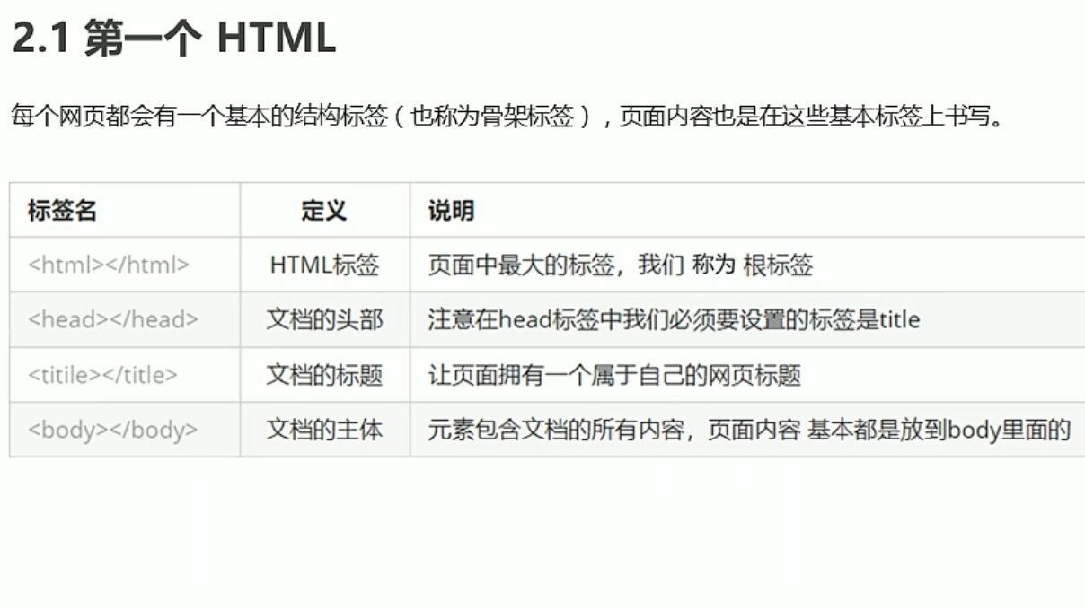

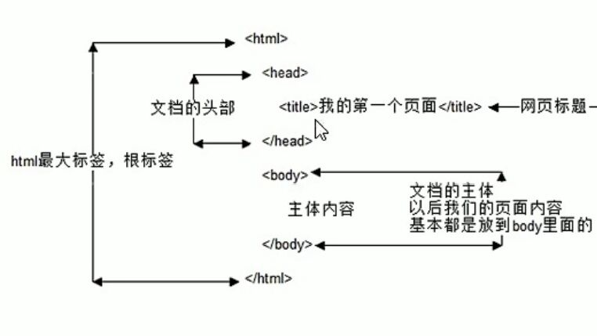

4.代码含义：

<!DOCTYPE >文档类型声明，告诉浏览器使用哪种HTML显示网页

位于<html>之前，不是<html>标签

<html *lang*="en">

当前文档显示的语言 en为英语，zh-CN为中文

<meta *charset*="UTF-8">

在<head>中，通过<meta>标签的charset属性来规定HTML文档应该使用哪种字符编码，常见的有GB2312，GBK，UTF-8

### 5.语义标签

标签的含义，使页面结构更清晰

（1）标题标签：<h1>-<h6>重要性逐渐递减

双标签<h1>一级标题</h1>

标题独占一行，加粗加黑

（2）段落标签和换行标签

<p>段落标签</p>

<br />强制换行，简单的另起一行，和段落有区别

### 6.文本格式化标签

使文字以特殊方式显示

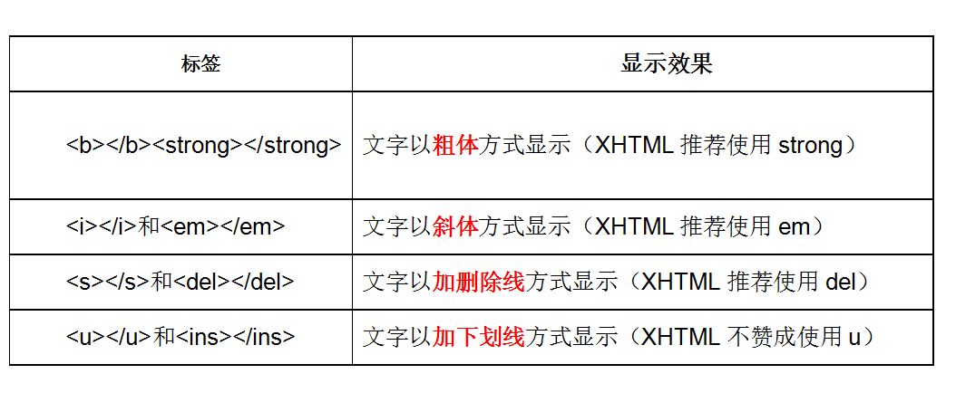

### 7.常用标签

<div>和<span>就是一个盒子，装内容，无语义

<div>头部</div> 分割，一行一个大盒子

<span>价格</span> 横向，一行多个小盒子

### 8.图像标签

(1)图像标签

<img>用于定义HTML中的图像，是个单标签

<img src=”图像url” />

src是<img>的必须属性，用于指定图像文件的路径和文件名

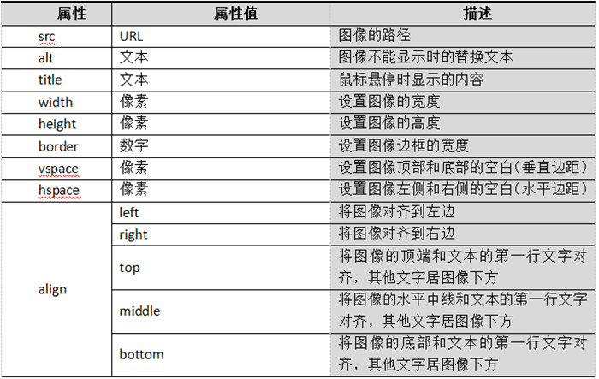

(2)图像标签可以用多个属性，但是要写在标签名后面

(3)属性之间不分先后顺序，标签名与属性，属性与属性之间以空格分开

(4)属性采取键值对的格式，即key=”value”的格式，属性=“属性值”

### 9.图像标签的路径：

（1）目录文件夹和根目录

目标文件夹：就是普通文件夹，存放了相关的素材，方便管理

根目录：打开目录文件夹的第一层就是根目录

（2）路径

相对路径：以引用文件所在的位置为基础，简单来说，以图片相对于HTML页面的位置

同一级：

下一级： / <img src=images/baidu.dif>

上一级： ../ <img src=../baidu.gif>

绝对路径：是指目录下的绝对位置，直接到达目标位置，从盘符开始的路径或者完整的网络地址

### 10.超链接标签

<a>标签用于定义超链接，作用是从有一个页面链接到另一个页面

语法格式为 <a href=“跳转目标” target=“目标窗口的弹出方式”> 链接文本或者图像</a>

href 用于指定链接目标的俩地址，为必须属性

target 用于指定链接页面的打开方式，其中_self为默认值，_blank为在新窗口中打开方式,_self是当前页面， _blank是新窗口

链接分类：

(1)外部链接：例如<a *href*="https:///www.baidu.com/">百度</a>

(2)内部链接：例如<a *href*="test001.html" *target*="_blank">首页</a>

(3)空链接：例如<a= *href*="#">空链接</a>

(4)下载链接：地址链接的是.exe或者.zip等压缩包形式

例如：<a= *href*="img.zip">下载</a>

(5)网页元素链接：网页中的各种网页元素都可以加超链接

例如：<a *href*="https://www.baidu.com/" *target*="_blank"><img *src*="1.jpg"/></a>

(6)锚点链接：点击链接后，快速到达页面的某个位置

在链接文本的href属性中，设置属性值为#名字的形式，如<a *href*="#two">第二</a>

找到目标位置标签，里面添加一个id属性=刚才的名字，如<h3 *id*="two">第二集</h3>

### 11.注释和特殊字符

<!--注释--> 在vscode中快捷键CTRL+/

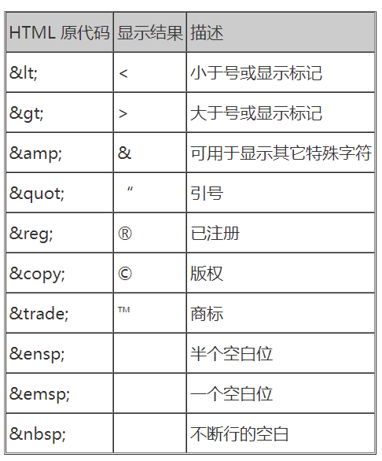

### 12.表格

用于显示、展示数据。

表格的基本格式

格式:

<table>

    <tr>…

           <th>…</th>

     </tr>

      <tr>

        <td>…</td>

      </tr>

</table>

2

<table>…</table>用来声明表格开始与结束.

<tr>…</tr>用来设置表格的行. 嵌套在<table>…</table>z中

<td>…</td>用来设置数据栏位.即单元格，嵌套在<tr>…</tr>中

<th>…</th>用来设置标题栏位.即表头单元格，突出重要性，加粗

属性写到table里面

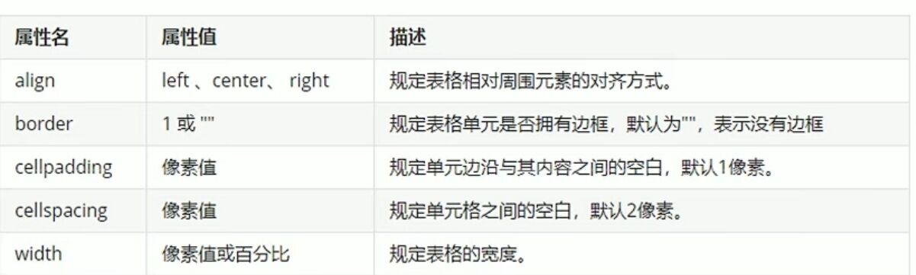

### 13.表格结构标签

<thead></thead>定义表格的头部

<tbody></tbody>定义表格的主题

### 14.合并单元格

跨行合并：rowspan=”合并单元格个数”

跨列合并：colspan=“合并单元格个数“

目标单元格：

跨行：最上侧单元格为目标单元格

跨列 ：最左侧单元格为目标单元格

### 15.列表标签

表格用来显示数据，列表用来布局

列表最大的特点就是整洁、整齐、有序，它作为布局会更自由和方便

列表分为无序列表，有序列表、自定义列表

### 16.无序列表

<ul>是无序列表，一般会以符号呈现列表项，列表项使用<li>定义。

<ul>

<li></li>

<li></li>

</ul>

（1）无序列表无顺序之分，各个列表项是并列的

（2）<ul>之间只能放<li>

（3）<li>可以放各个元素

（4）无序列表有自己的样式，但是我们用css设置

### 17.有序列表

<ol>是有序列表，排列以数字显示，使用<li>定义列表项

<ol>

<li></li>

<li></li>

</ol>

（1）<ol>之间只能放<li>

（2）<li>可以放各个元素

（3）无序列表有自己的样式，但是我们用css设置

### 18.自定义列表

使用场景：对术语或者名词进行描述和解释，定义列表的列表项之前没有任何符号

<dl>标签用于定义描述列表，该标签会与<dt>(定义项目)<dd>（每一个项目/名字）

    <dl>

        <dt>解释</dt>

        <dd>解释1</dd>

        <dd>解释2</dd>

    </dl>

(1)<dl></dl>里面只能包含<dt>和<dd>

(2)<dt>和<dd>没有个数限制，经常是一个<dt>对应多个<dd>

### 19.表单标签

表单的作用：收集用户信息

表单的组成：表单域、表单控件（表单元素）、提示信息

#### （1）表单域是一个包含表单元素的区域

在HTML标签中,<form>用于定义表单域，以实现用户信息的收集与传递

<form>会把它范围内的表单元素信息提交给服务器

    <form *action*="url地址" *method*="提交方式" *name*="表单域名称">

        各种表单控件

    </form>

提交方式 get/post

表单域就是<form>标签

#### （2）input输入表单元素

<input type=”属性值”/>

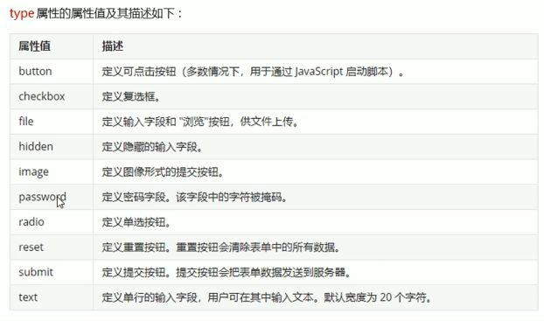

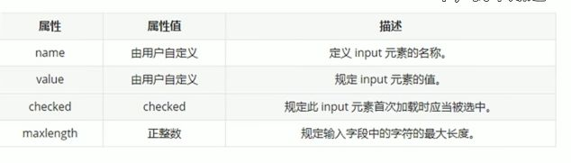

单选按钮和复选框要有相同的value值

checked属性主要针对单选框和复选框

maxlength是最大表单长度

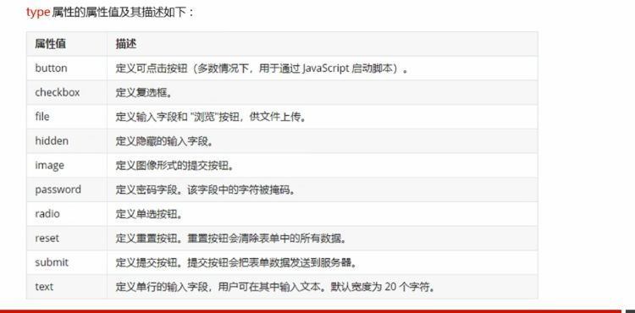

<lable>绑定一个表单元素，当点击文本时，浏览器就会自动将焦点移到表单元素上，增加用户体验。

        <label for="sex">男</label>

        <input type="radio" name="sex" id="sex"/>

<lable>标签中for属性应与相关元素id属性相同

        <!-- text 文本框 用户可以输入文字 -->

        用户名：<input type="text" name="username" value="请输入用户名" maxlength="6"/> <br />

        <!-- password 密码框 -->

        密码： <input type="password" name="pwd"/><br/>

        <!--  radio 单选框 多选一-->

        <!-- 单选框或者复选框checked属性，页面打开默认这个选择 -->

        <!-- name是表单元素名字，性别单选按钮下必须有相同的名字 name才能实现多选一 -->

        性别：<input type="radio" name="sex" value="男">男<input type="radio" name="sex" value="女" checked="checked">女<br/>

        <!-- checkbox 复选框，实现多选 -->

        爱好：<input type="checkbox" name="hobby">吃饭<input type="checkbox"name="hobby">睡觉<input type="checkbox"name="hobby">打豆豆<br/>

        <!-- 点击了提交按钮，可以把表单域form中的值提交到后台服务器 -->

        <input type="submit" value="注册">

        <!-- 还原表单元素初始样子 -->

        <input type="reset" value="重置"> <br />

        <!-- button按钮 -->

        <input type="button" value="获取短信验证码"><br />

        <!-- 上传头像 -->

        <!-- 文件域 -->

        <input type="file">

#### （4）select下拉表单元素

多个选项选择，节约空间

select至少包含一对<option></option>

在<option>中定义selected=”selected”时，当前项即为默认选中项

    <select>

        <option>山东</option>

        <option>山西</option>

        <option>广东</option>

        <option selected="selected">广西</option>

</select>

#### （5）textarea文本域元素

定义多行文本的输入

        <textarea rows="6" cols="20">

            请写出你的建议

        </textarea>

### 20.查阅文档

[百度一下，你就知道 (baidu.com)](https://www.baidu.com/?tn=15007414_pg)

[w3school 在线教程](https://www.w3school.com.cn/?tn=15007414_pg)

[MDN Web Docs (mozilla.org)](https://developer.mozilla.org/zh-CN/)

## CSS

### HTML的局限性

HTML只关注内容的语义、

### CSS介绍

css是层叠样式表的简称，我们有时候称为css样式表或级联样式表

css也是一种标记语言

css主要用于设计HTML页面中文本内容（字体颜色对齐方式等）、图片的外形以及版面的布局和外观显示样式。

css主要用于美化HTML,让css专注做结构呈现，样式交给css，即结构和样式相分离

css规则主要由两个部分构成：选择器以及一条或多条声明

      /*选择器{样式}*/

        /*给谁改样式{改什么样式}*/

        p{

            color:red;/*文字颜色*/

            font-size: 12px;/*文字大小为12像素*/

        }

属性和属性值用：分割

每对键值对之间用；分割

### CSS样式书写

紧凑格式 h3{color: deeppink;font-size: 20px;}

展开格式 h3{

            color: deeppink;

            font-size: 20px;

        }

样式一般采用小写

空格规范，冒号后边打个空格，大括号之前放个空格

### CSS选择器的作用

选择器就是根据不同的需求把不同的标签选出来，简单来说就是选择标签用的

选择器分类：

1. 基础选择器：

由单个选择器组成，包括标签选择器、类选择器、id选择器和通配符选择器

1. 标签选择器：

用HTML的标签名称作为选择器，把页面的某一类标签指定统一的CSS样式

标签名{

属性1:属性值；

属性2：属性值；

}

优点：快速为页面中同一类型的标签设计统一的样式

缺点：不能设计差异化样式，只能选择全部的当前标签

##### b.类选择器：

单独选择一个或者几个标签

.类名{

属性1：属性值；

}

调用时候class=”类名”

类名自定义，长的用长横线-命名

不要用数字和中文

命名规范见文件

样式点定义，结构类调用

一个或多个，开发最常用

多类名：一个标签指定多个类名

Class属性中有多个类名，多个类名中间必须有空格分开

##### c.id选择器：

HTML元素以id属性来设置id选择器，CSS中id选择器以#定义

#id名{

属性1：属性值；  
}

样式#定义，结构id调用

只能调用一次，别人切勿使用

Class能多次使用，id只能唯一一次使用

##### d.通配符选择器

“*“定义，它表示选取页面中所有元素

* {

属性1：属性值1；

}

通配符选择器不需要调用，自动给所有元素使用样式

特殊情况的使用，清除所有元素标签的内外边距

*{

Margin:0;

Padding:0

}

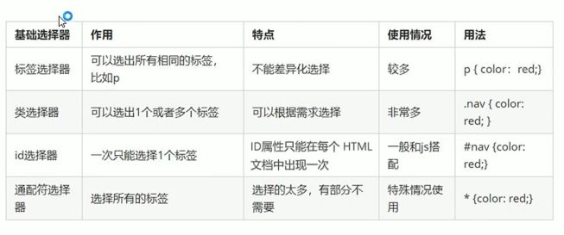

#### (2}复合选择器：

基础选择器进行组合形成复合选择器

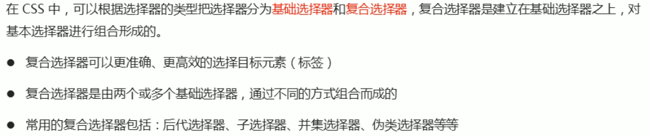

##### 后代选择器：

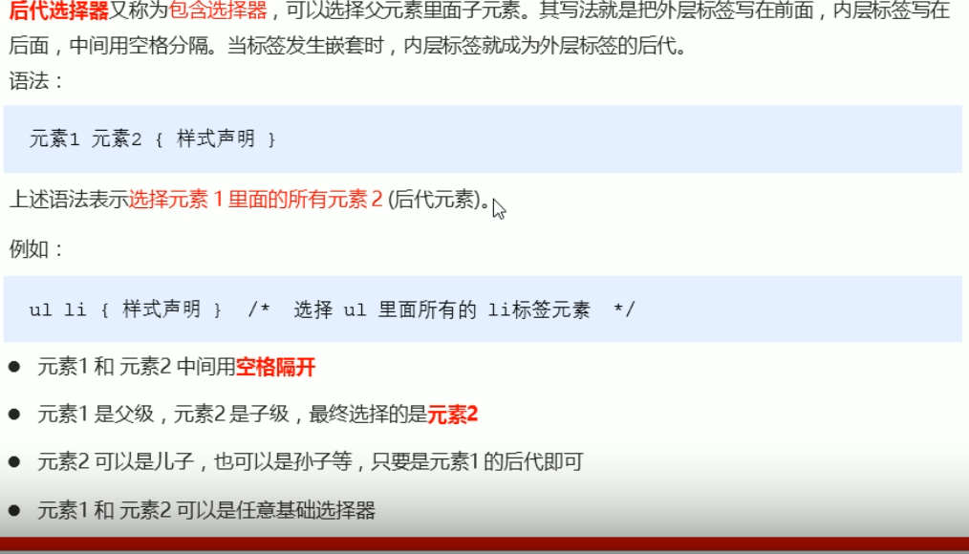

ol li a {

                color:aquamarine ;

        }

.nav li a {

            color: red

        }

##### 子选择器

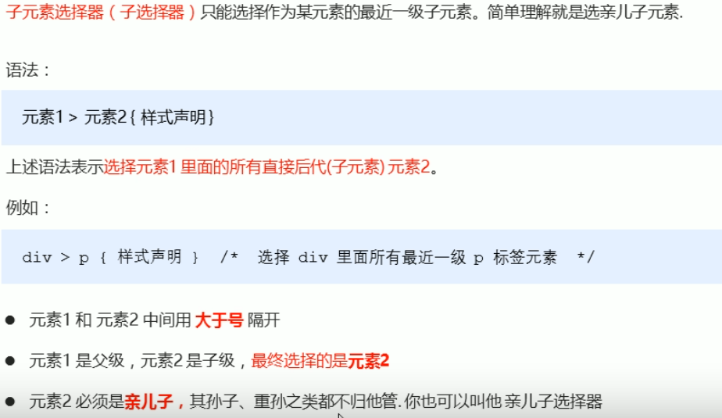

##### 并集选择器

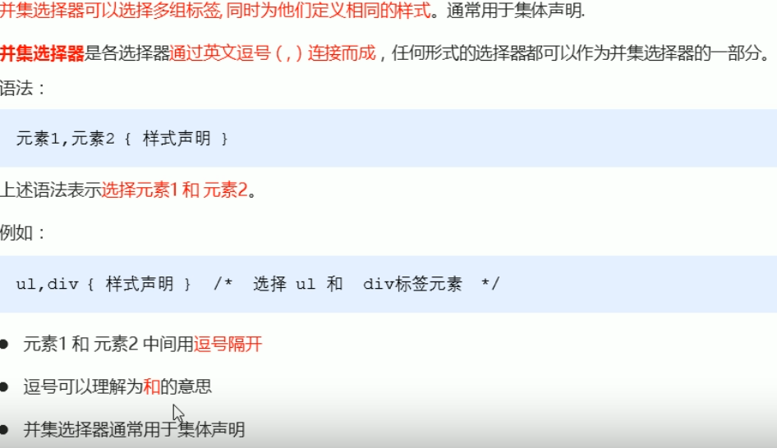

并集选择器竖着写，最后一个选择器不需要逗号

##### 伪类选择器

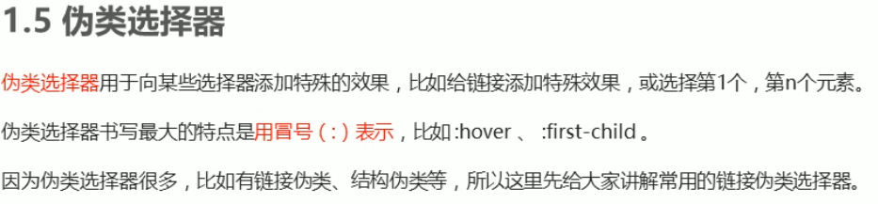

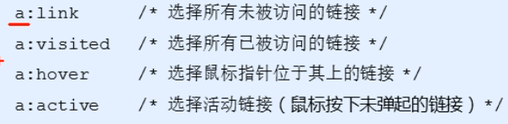

        a:link{

            color:#333;

            text-decoration: none;

        }

        a:visited {

            color: orange;

        }

        a:hover {

            color: blue;

        }

        a:active{

            color: green;

        }

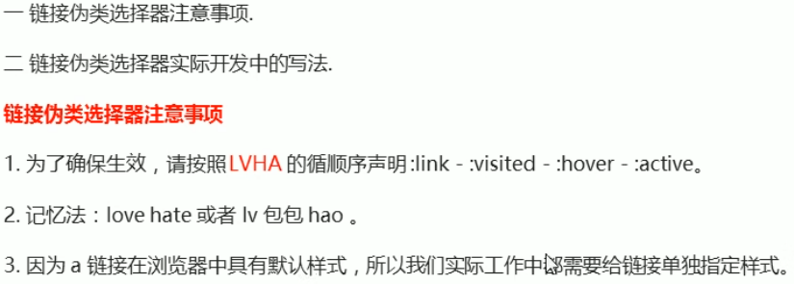

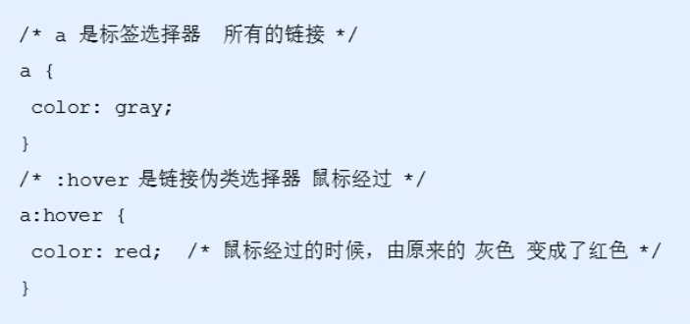

##### e ：focus伪类选择器

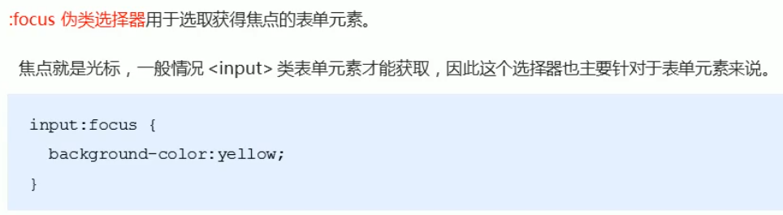

##### 总结

1. 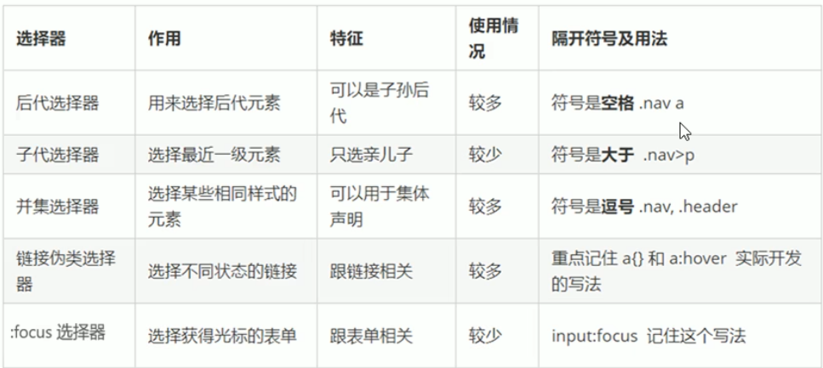

### CSS字体属性

（1）CSS的Fonts属性用于定义字体系列、大小、粗细和文字样式

CSS采用font-family属性定义文本字体系列

p { font-family: "宋体";}

尽量用系统默认自带字体

一般情况下，如果有空格隔开的多个单词组成的字体，加引号

多个字体，第一个不好用用第二个

body{font-family:XXXXX}

(2) font-size定义字体大小：

p { font-size: 20px;}

标题标签比较特殊，需要单独指定文字大小

可以给body指定文字大小

(3) font-weight设置文字的粗细

p { font-weight: 700;}

实际开发中用文字表示加粗

Normal（400）表示正常

（4）font-style设置文本的风格

p { font-style: italic;}

1. 字体的复合属性

        p {

            font-family: "微软雅黑";

            font-style: italic;

            font-size: 16px;

            font-weight: 700;

         }

body{font：font-style font-weight font-size/line-height font-fimaly}

p{font: italic 700 16px "微软雅黑" }

不能颠倒顺序，必须保留size和family属性

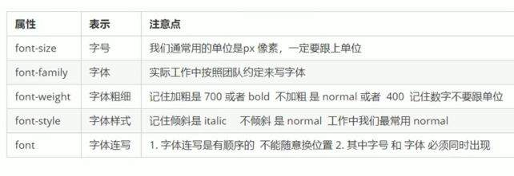

### 字体的文本属性

CSS text属性可以定义文本的外观，如文本的颜色、对齐文本、装饰文本、行间距、文本缩进

1. color定义文本的颜色

p {color： pink;}

p {color: #ff0000;}

p {color: rgb(255,0,0);}

(2)text-align设置元素文本内容的水平对齐方式

p{text-align: center;}

p{text-align: left;}

p{text-align: right;}

(3)text-decoration规定文本的修饰，可以添加下划线，删除线等

p{text-decoration: underline;}//下划线

none默认overline上划线line-through删除线

(4)text-indent属性用于指定文本的第一行缩进，通常是段落的首行缩进

p{text-indent: 20px ;}

p{text-indent: 2em ;}

em是一个相对单位，就是当前元素1个文字的大小，长度可以为负值

(5)line-height属性用于设置行间距，控制行与行之间的距离

p{line-height: 26px ;}

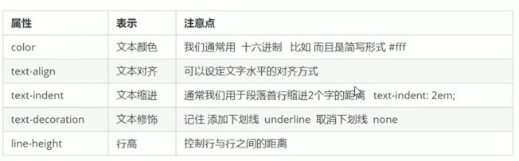

### CSS的引入方式、三种样式表

1. 行内样式表（行内式）

行内样式表（内联样式表）是在元素标签内部的style属性中设定CSS样式，用于修改简单样式

<div style="color: red;font-size: 12px;">嘿嘿</div>

style就是标签的属性，双引号中间要符合CSS规范，

书写繁琐，没有体现结构和样式相分离

通常称为行内式引用

1. 内部样式表（嵌入式）

内部样式表就是写到HTML的页面内，是将所有的CSS代码抽取出来，单独放到<style>标签中

可以方便控制整个页面的元素样式设置

代码结构清晰，但是没有实现结构和样式的完全分离

通常称为嵌入式引入

1. 外部样式表（链接式）

实际开发都是外部样式表，适合样式比较多的情况，

核心是样式单独写到CSS文件中，之后把CSS文件引入到HTML页面中使用

引入外部样式表需要两步：

1. 新建一个后缀名为.css的文件，把所有CSS代码放入其中
2. 在HTML页面中，通过<link>标签引入这个文件

 <link rel="stylesheet" href="text001.css">

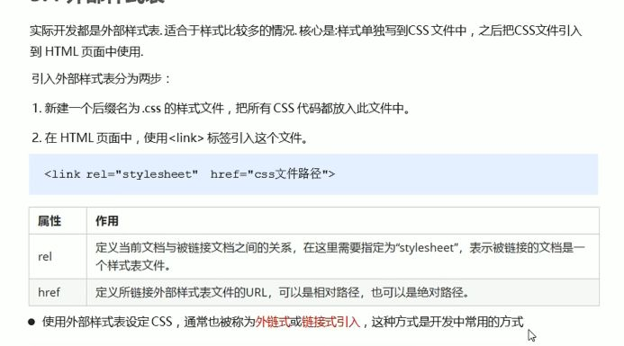

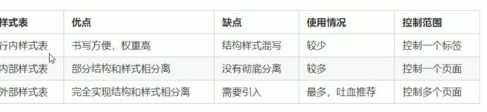

### Emmet语法

Emmet语法使用缩写，提高html/css的编写速度

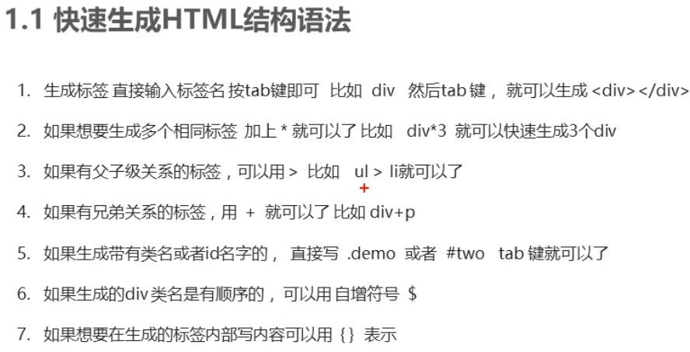

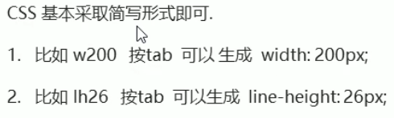

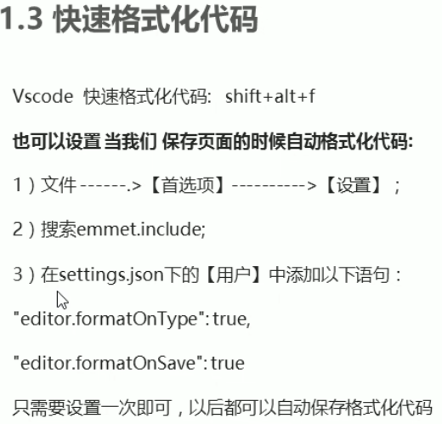

### 9． CSS的元素显示模式

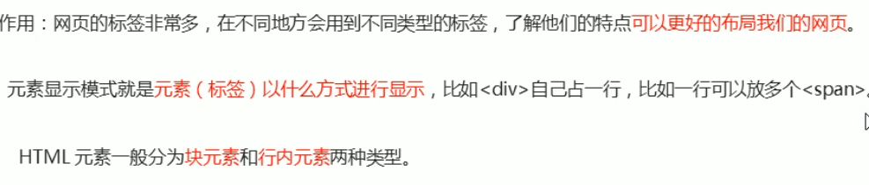

#### （1）块元素

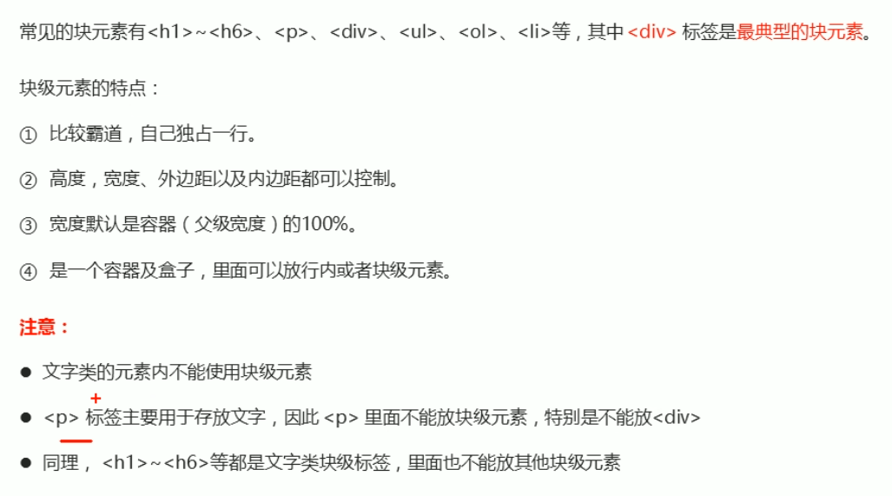

#### （2）行内元素

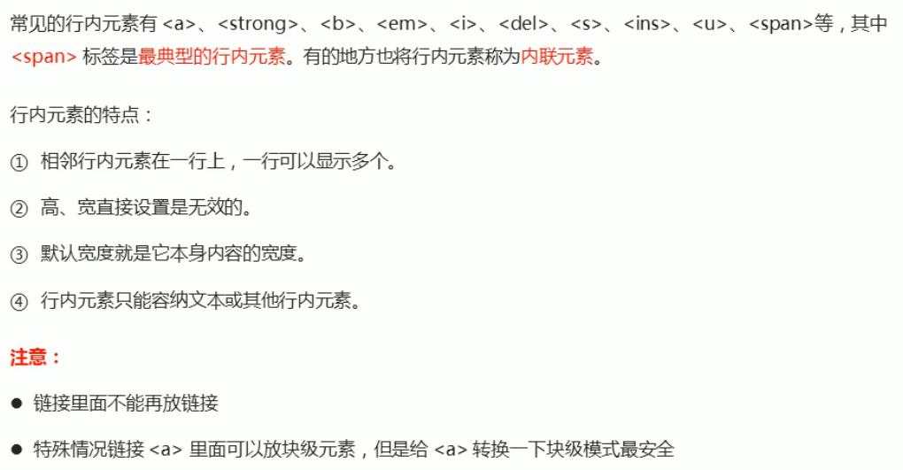

#### （3）行内块元素

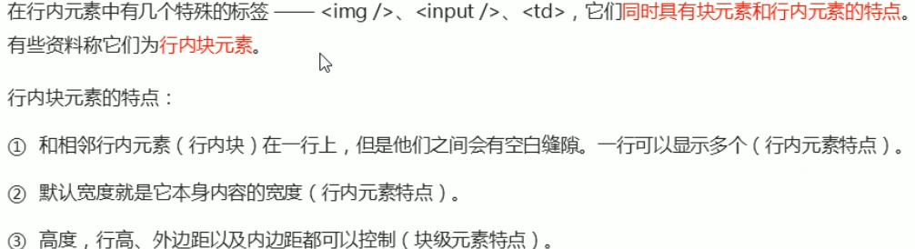

#### （4）总结

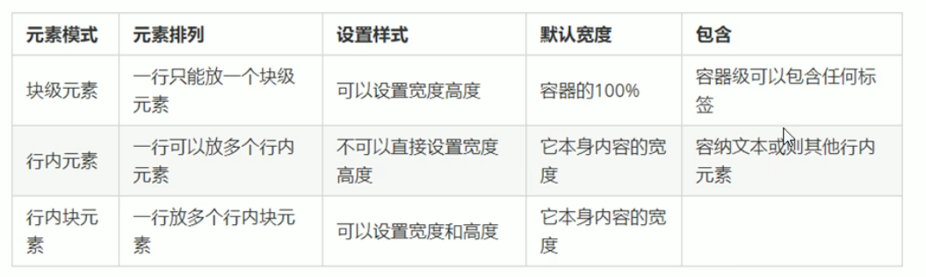

#### （5）元素显示模式的转换

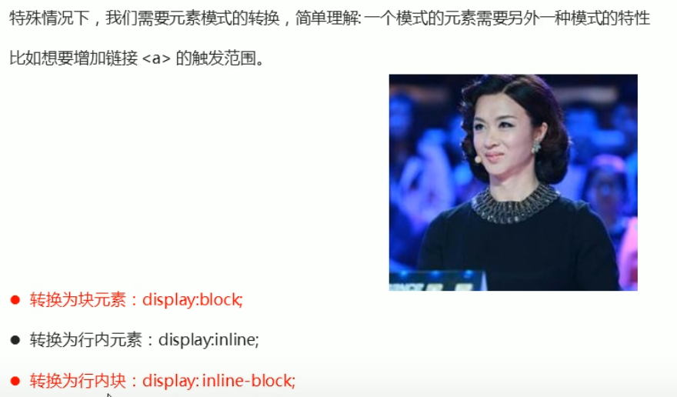

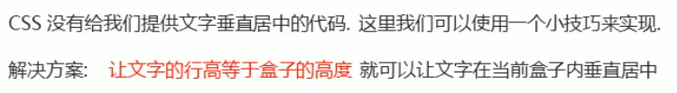

### CSS的背景

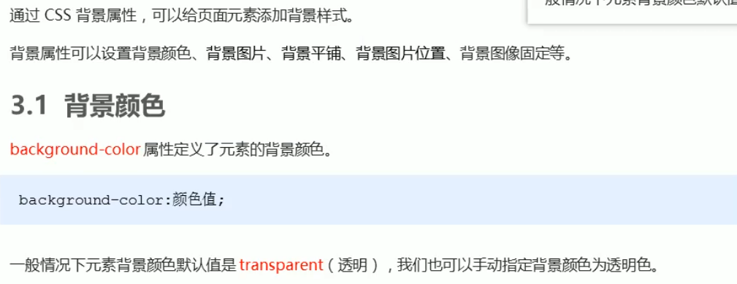

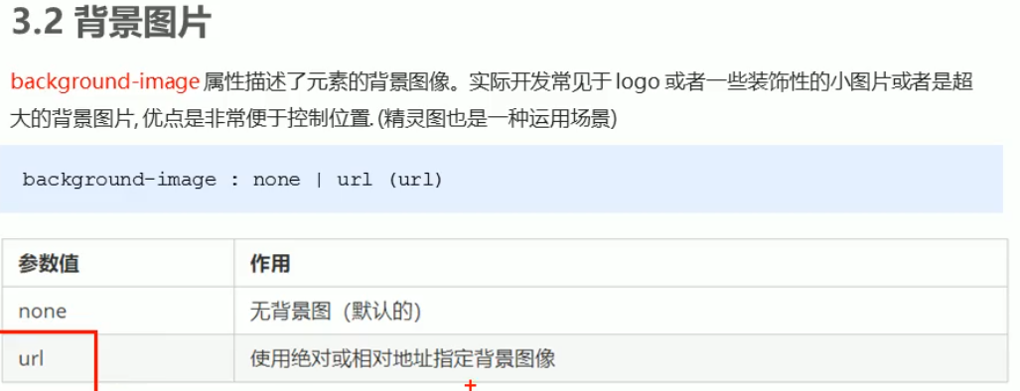

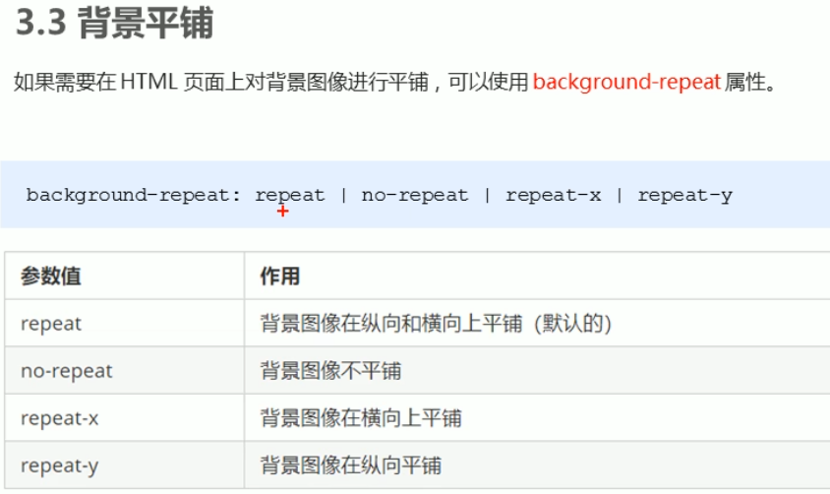

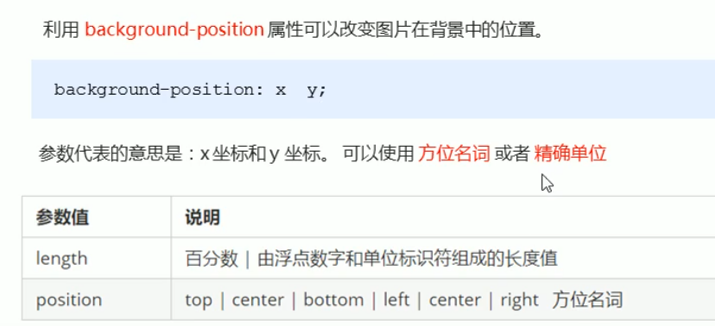

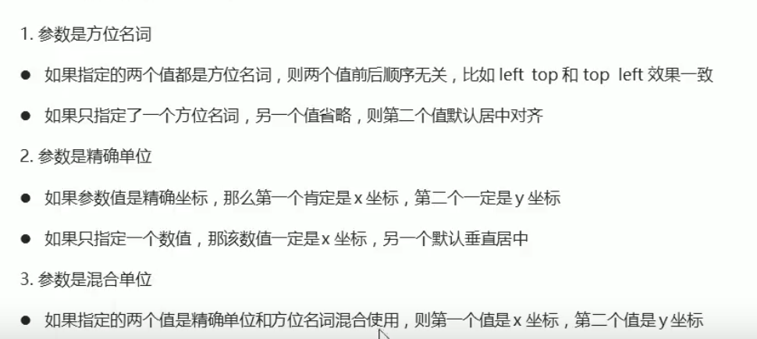

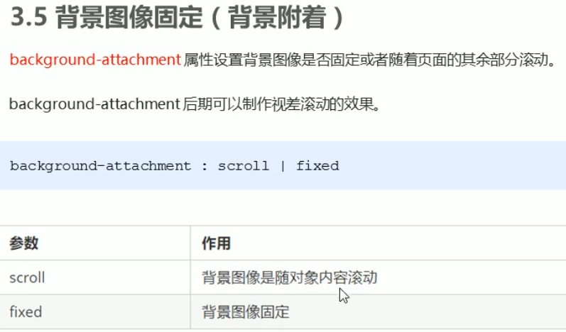

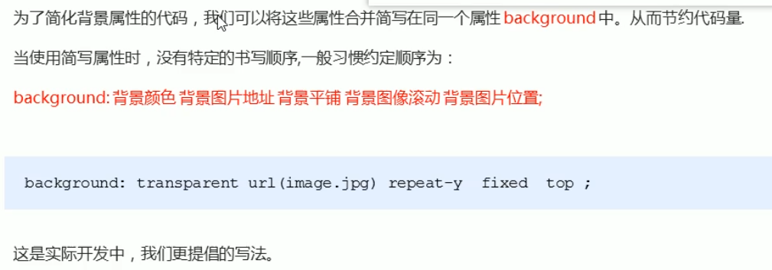

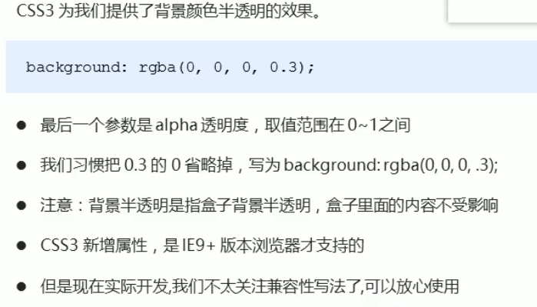

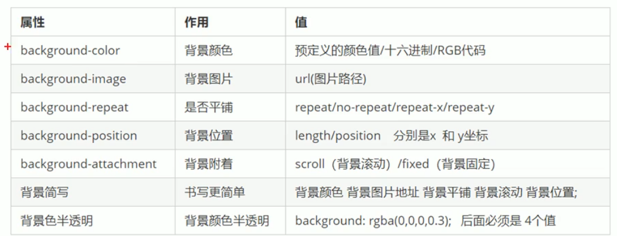

### CSS三大特性

1. 层叠性

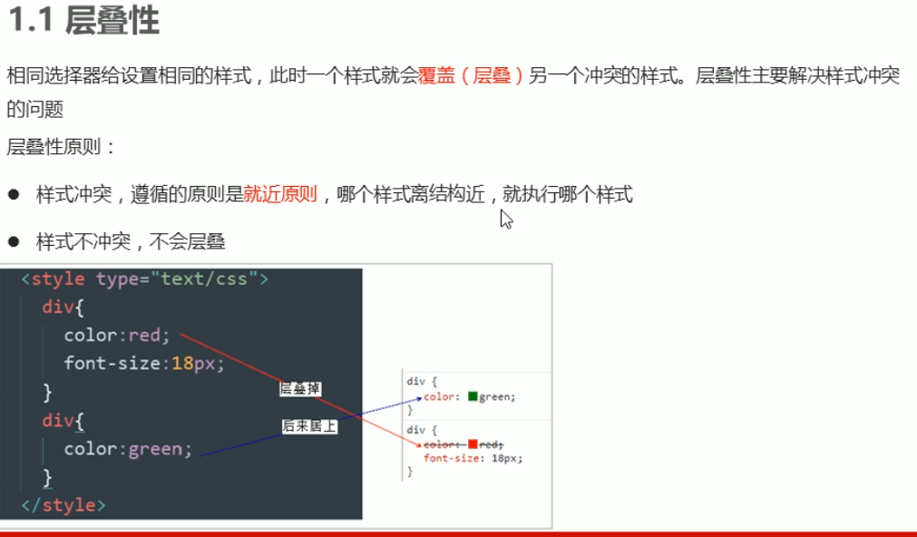

1. 继承性

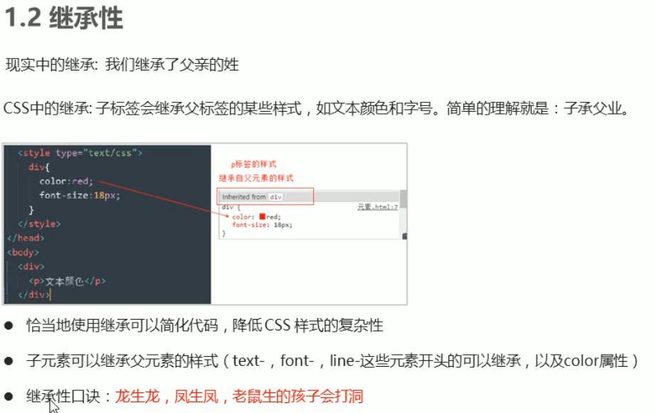

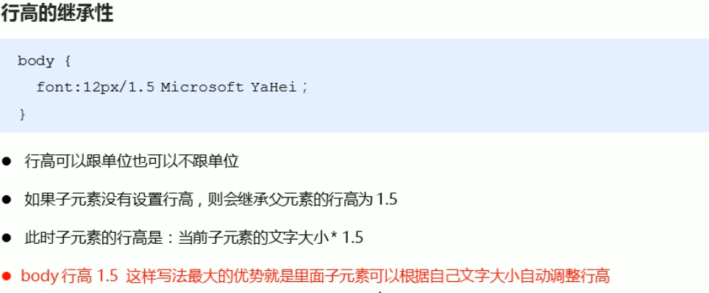

1. 优先级

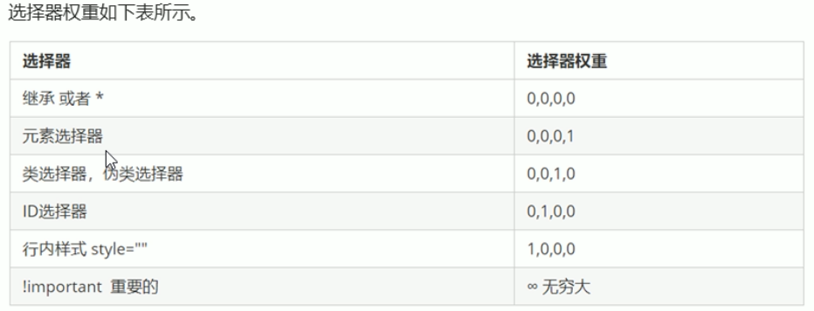

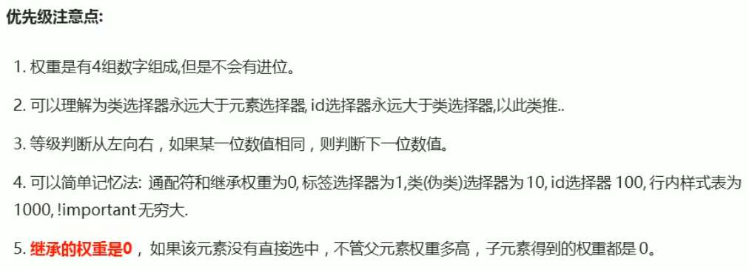

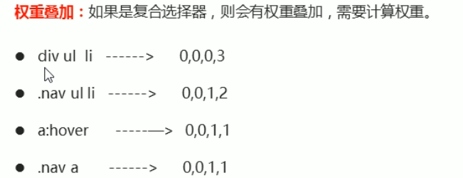

### CSS的盒子模型

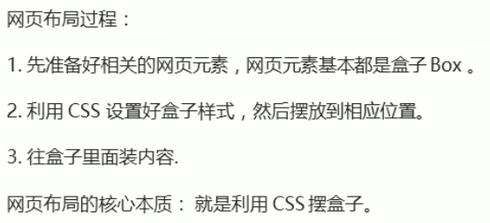

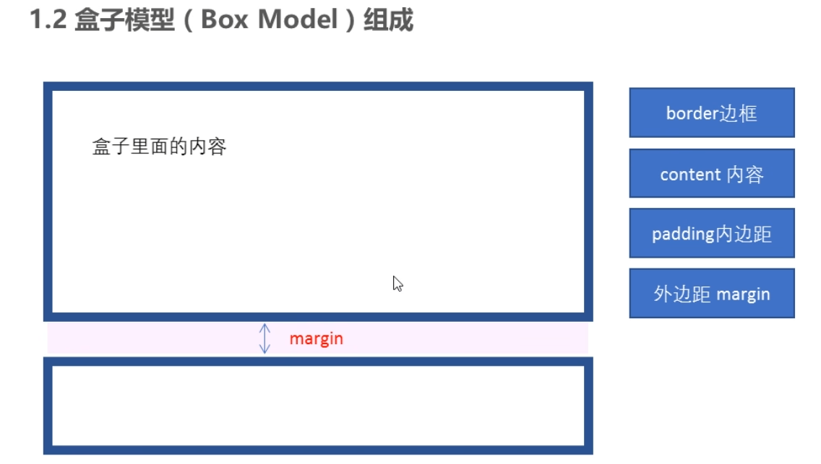

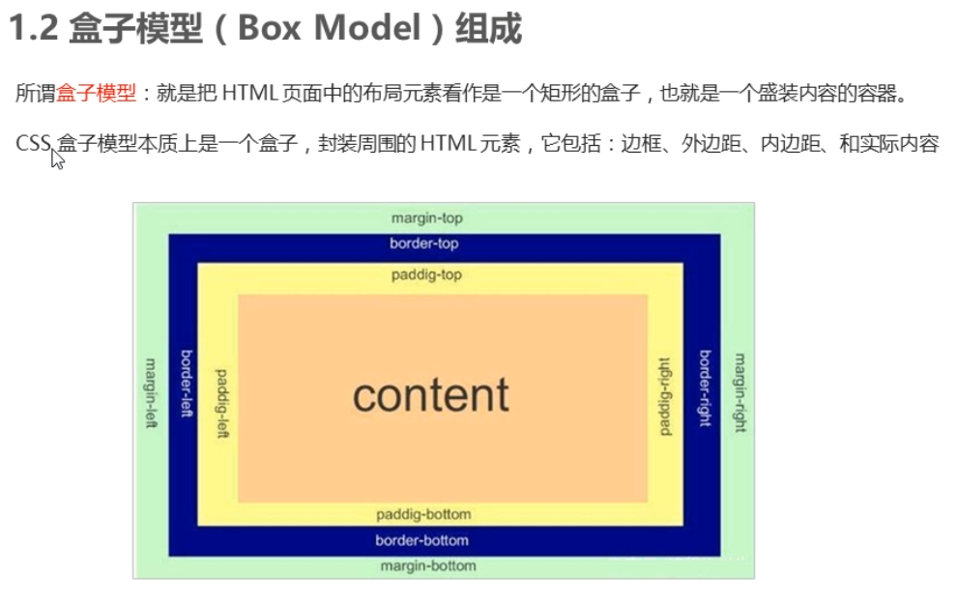

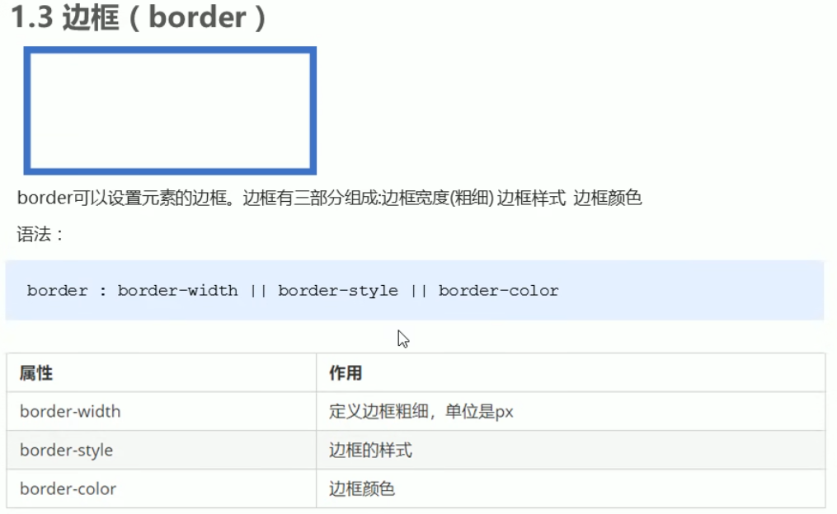

            border-style: solid;实线

            border-style: dashed;虚线

            border-style: dotted;点线

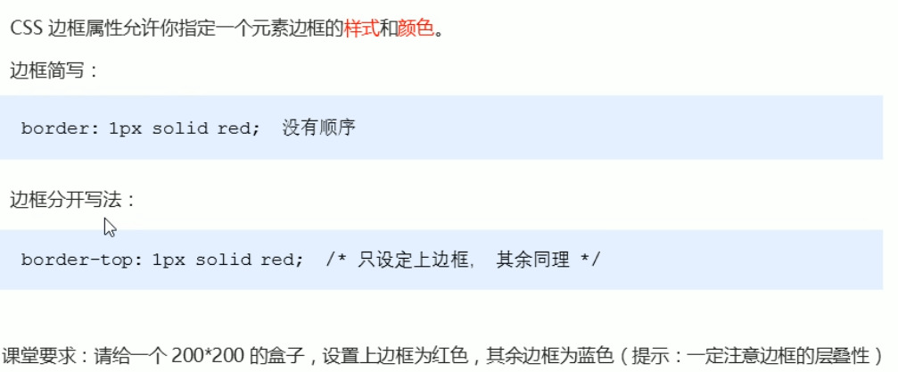

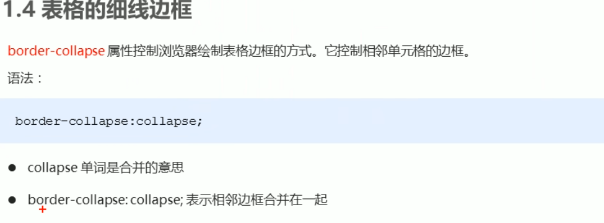

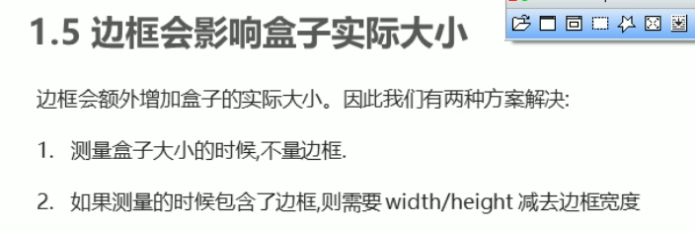

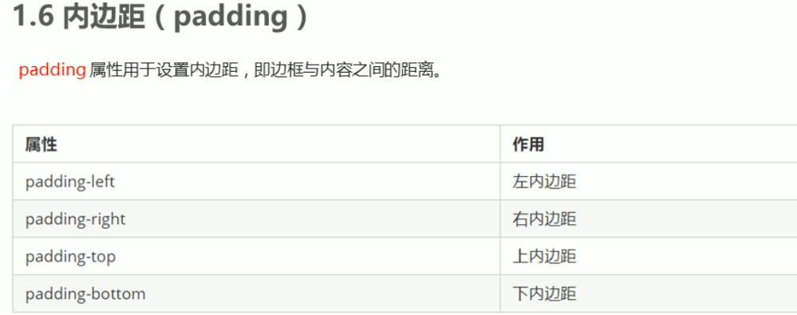

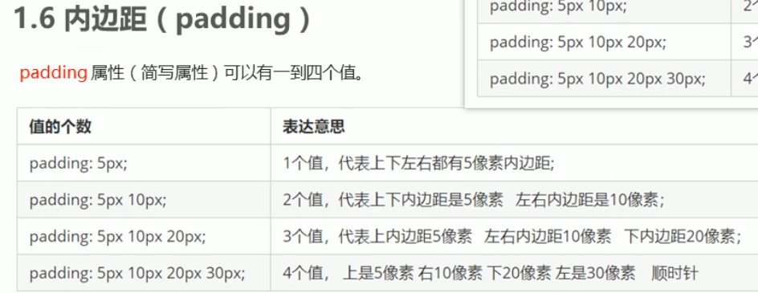

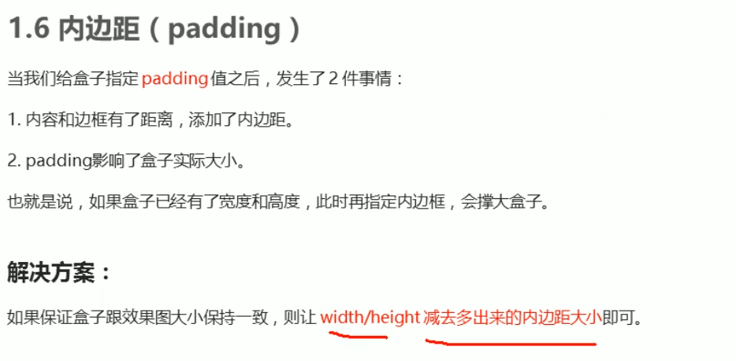

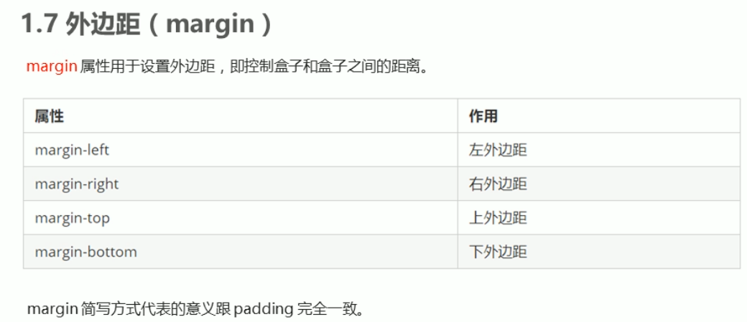

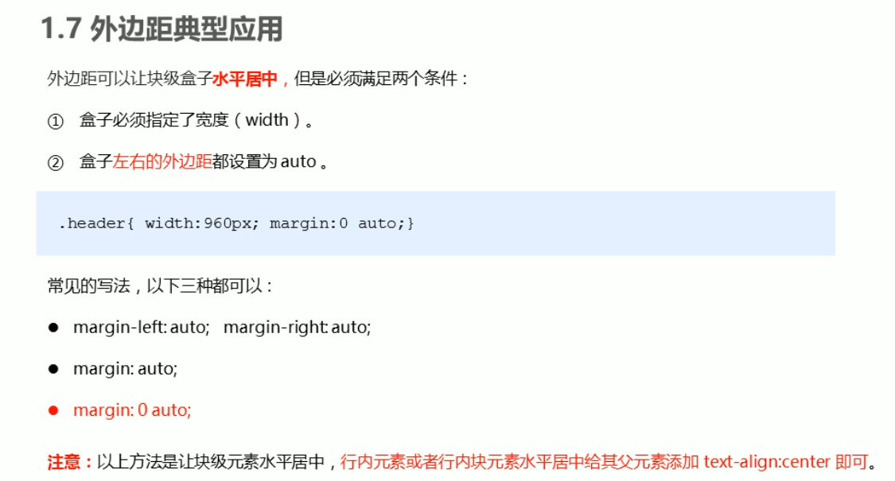

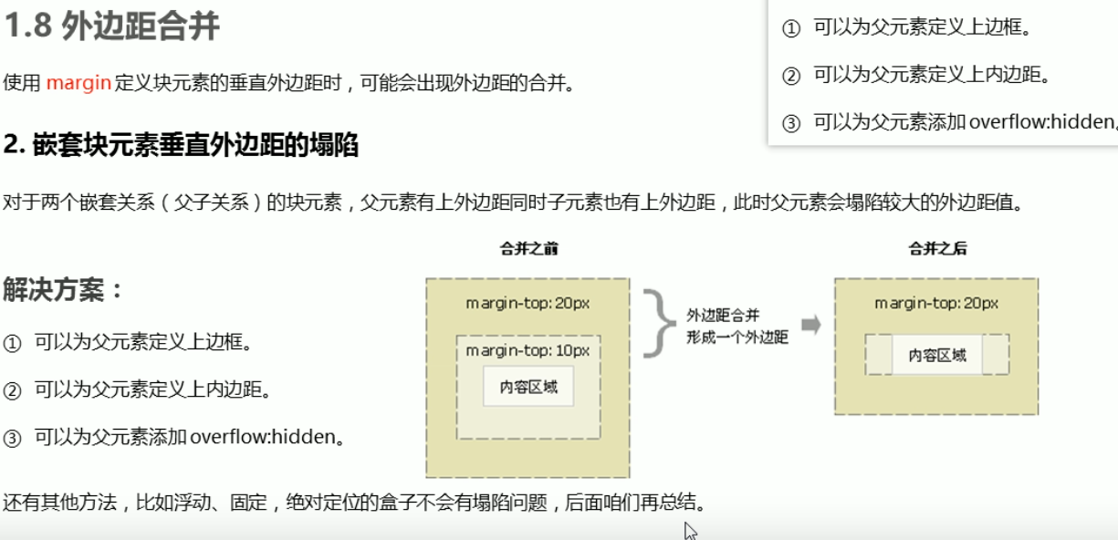

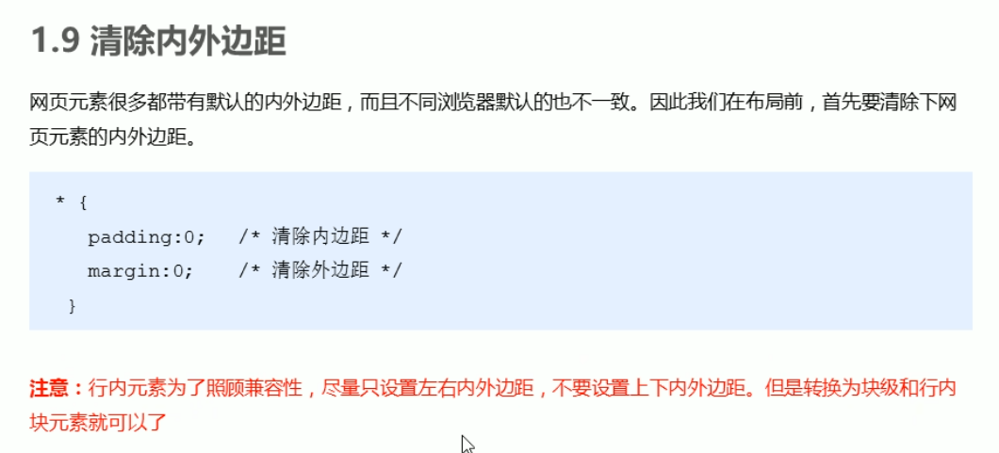

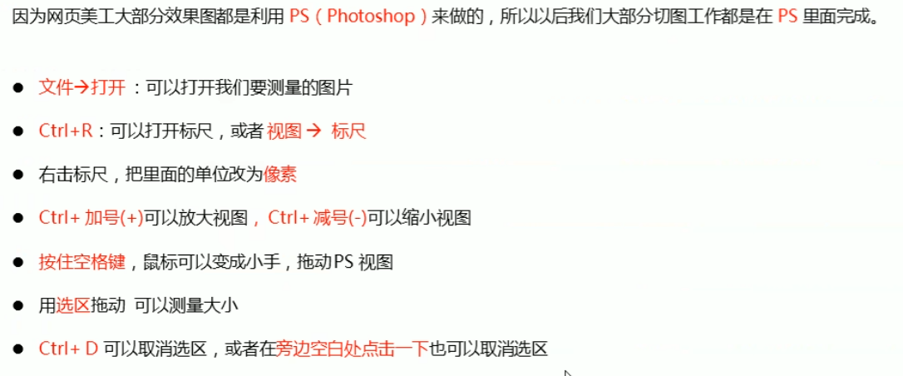

### 圆角边框和阴影

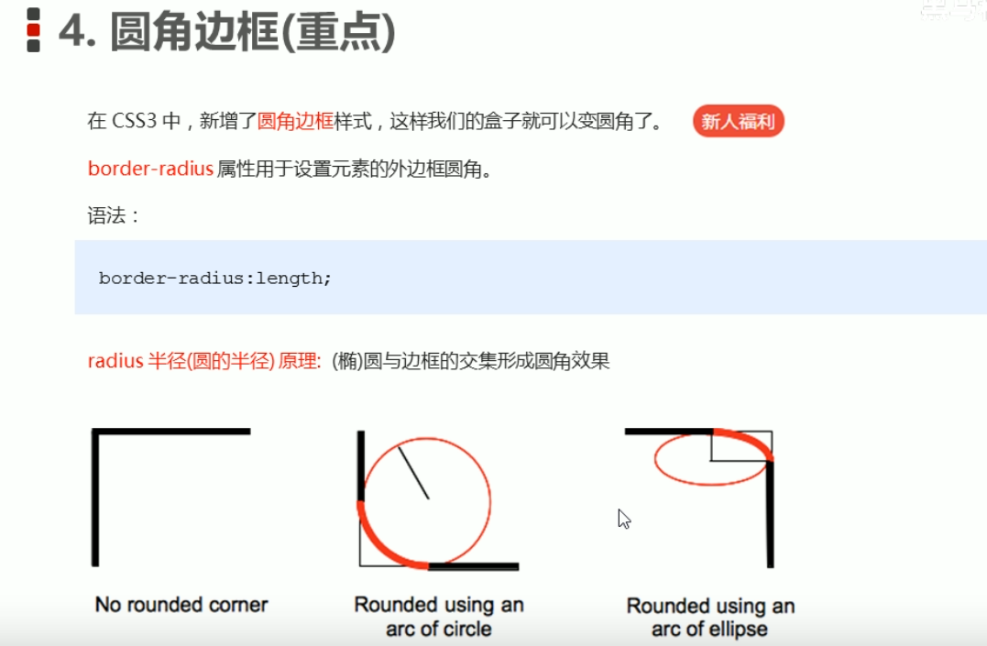

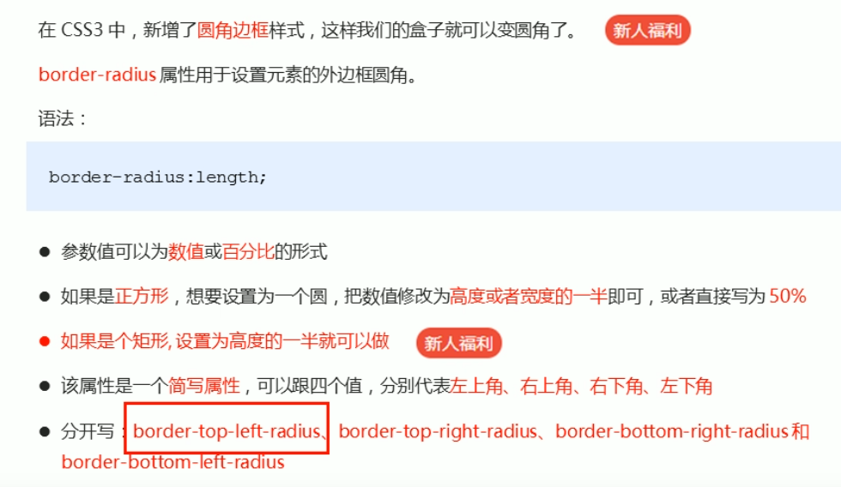

#### 阴影

##### 1.盒子阴影

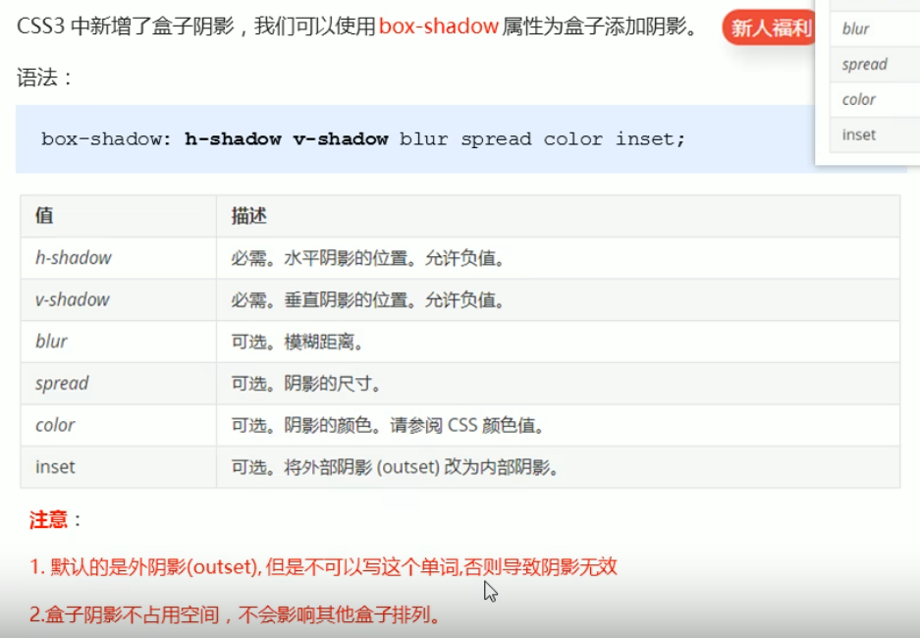

原来没有阴影，鼠标经过有阴影

        div:hover {

            box-shadow: 10px 10px 10px 10px rgba(0,0,0,0.3);

        }

##### 2.文本阴影

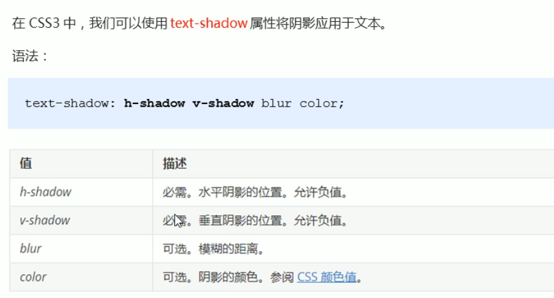

### CSS的浮动

#### 1.浮动

##### 标准流：

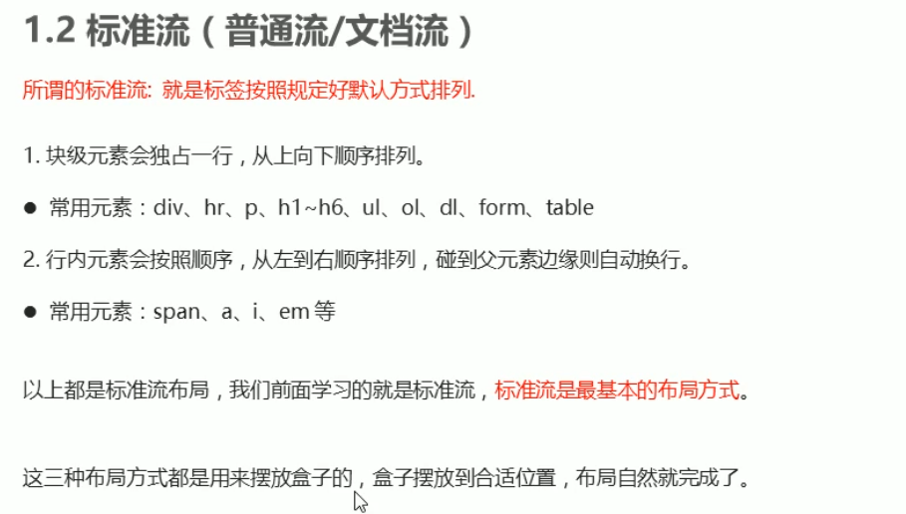

##### 浮动：

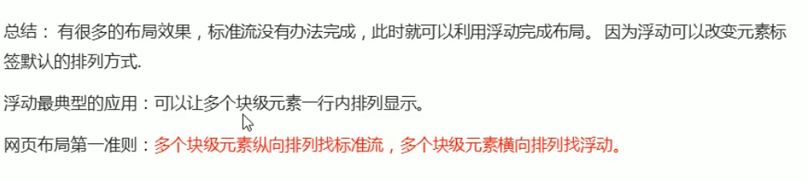

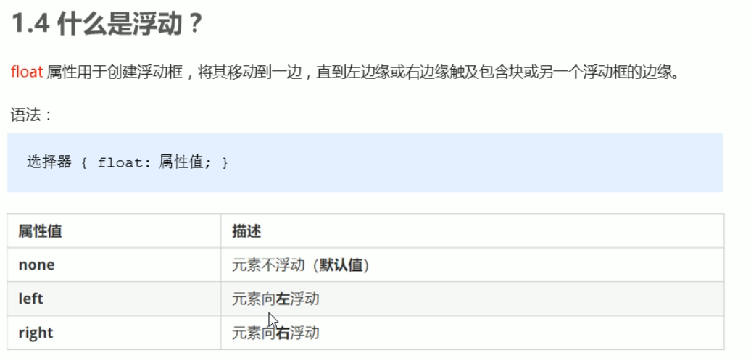

#### 2.浮动特性：

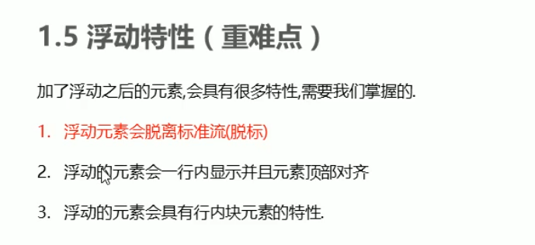

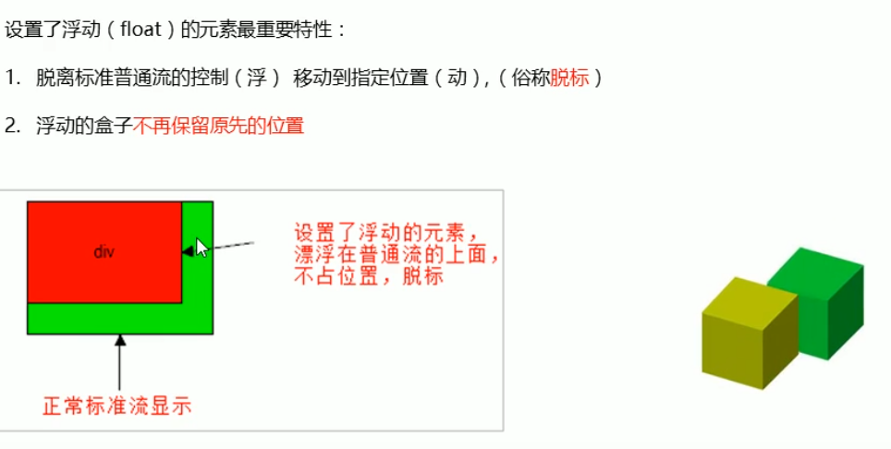

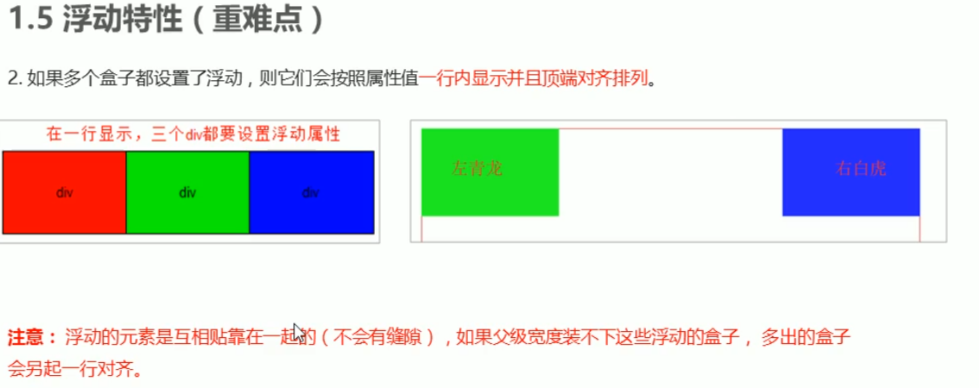

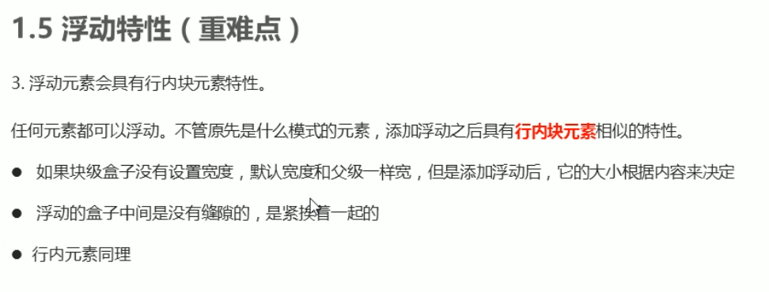

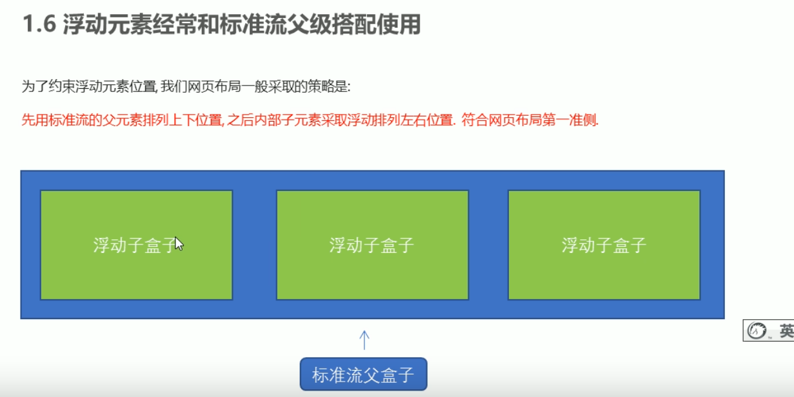

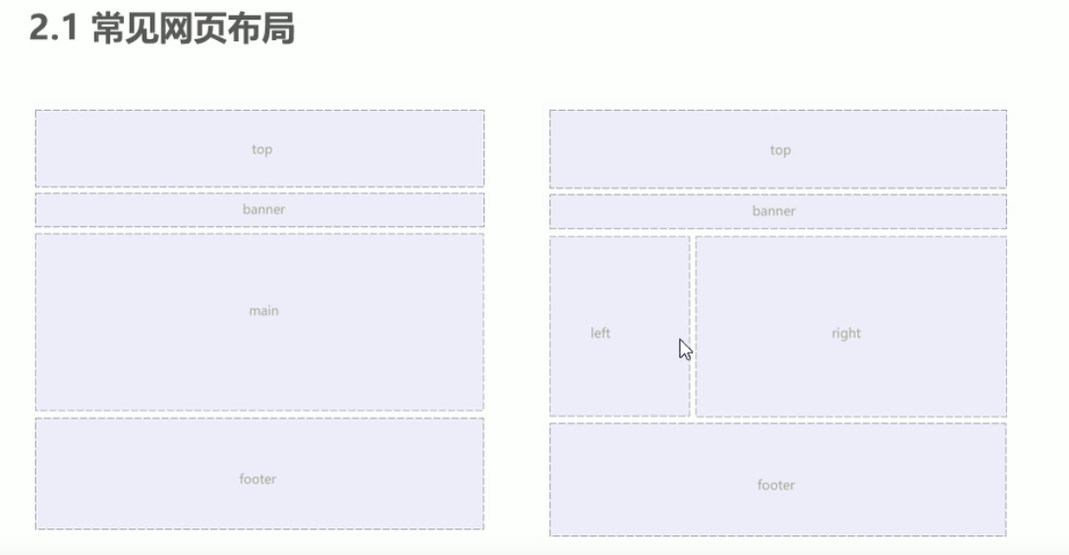

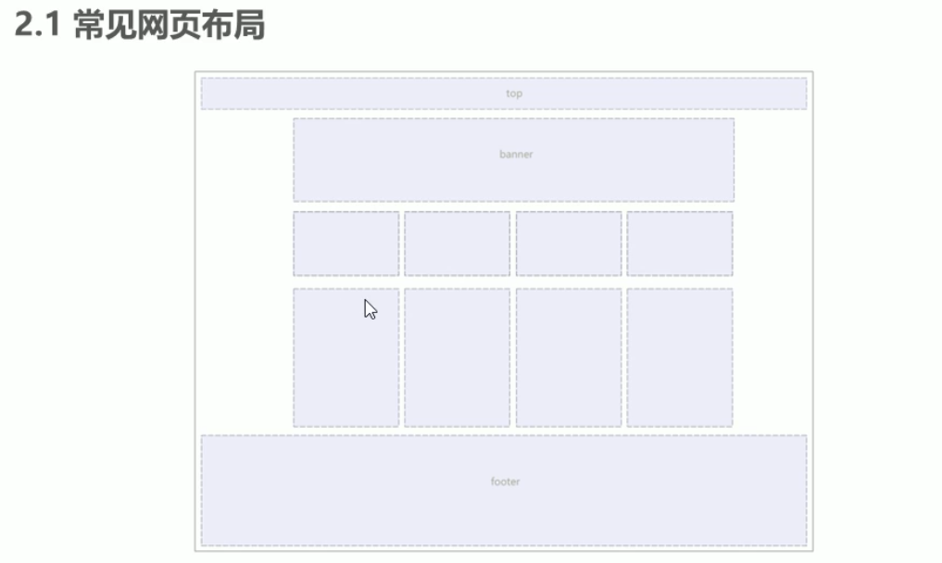

#### 3.浮动注意点

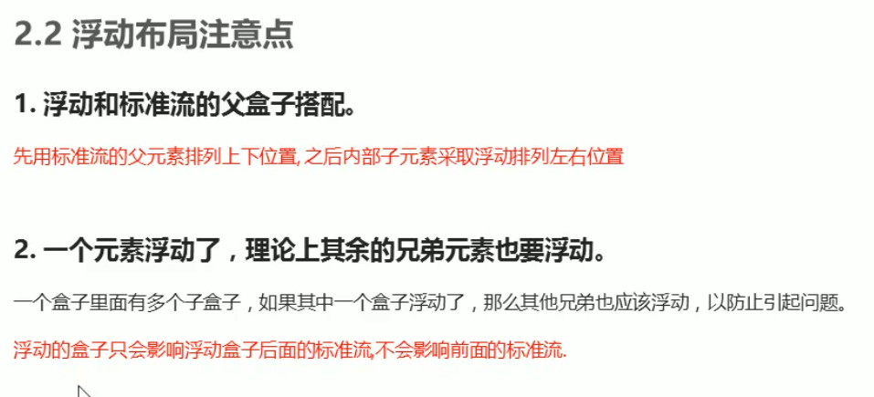

#### 4.清除浮动

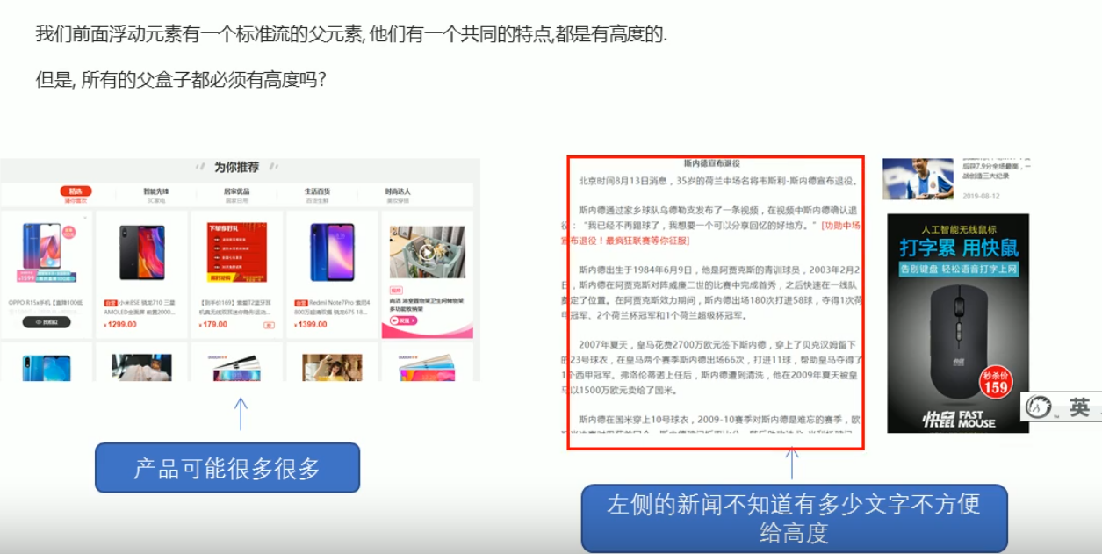

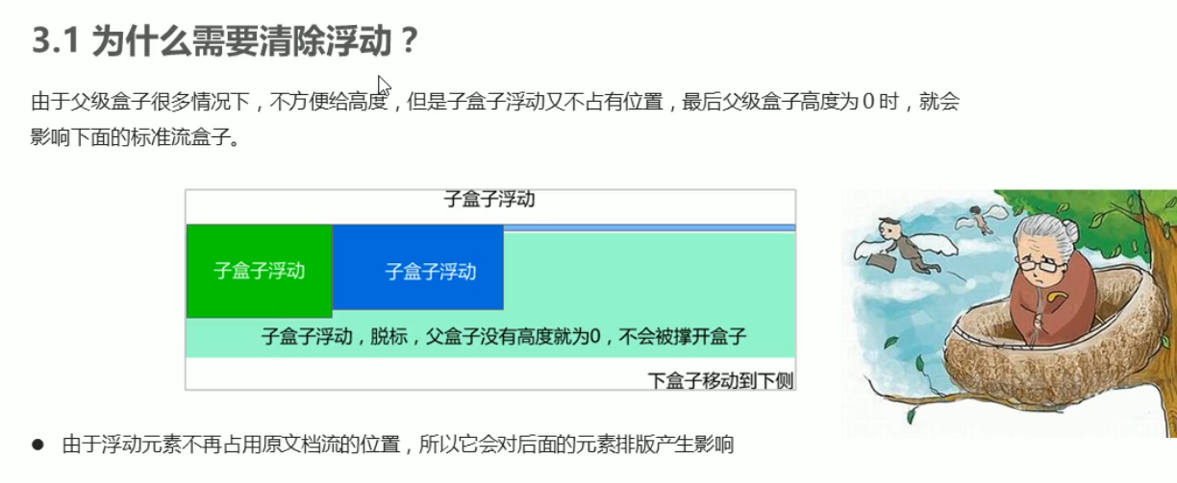

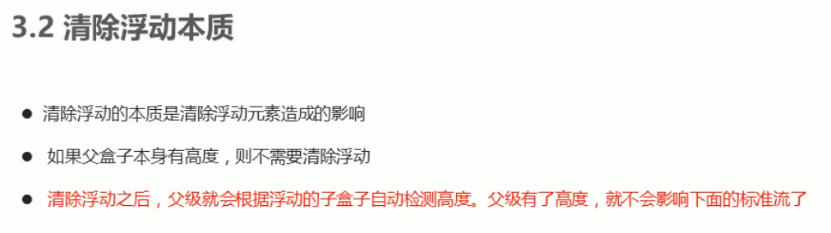

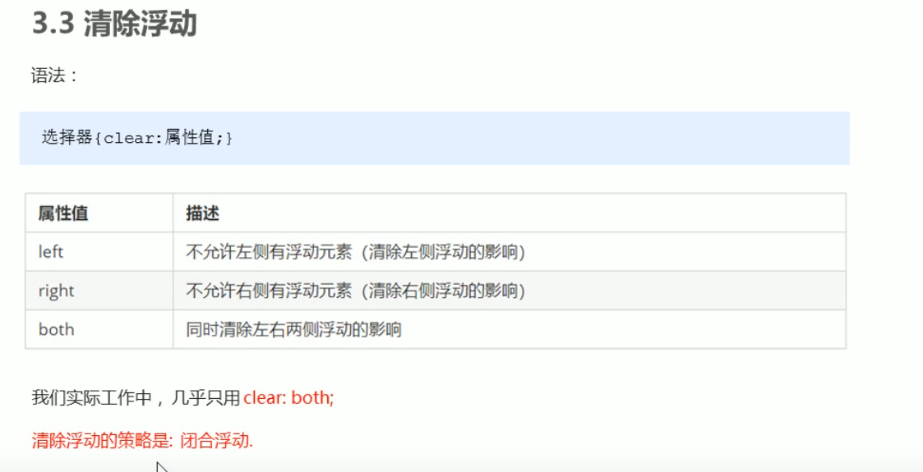

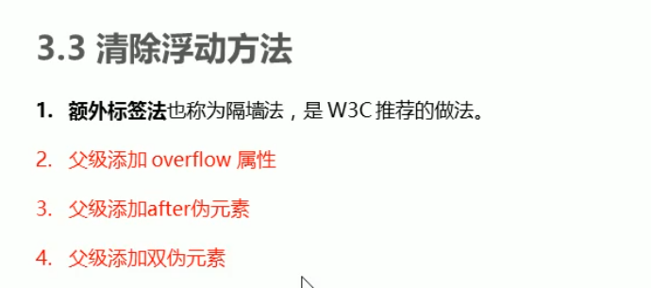

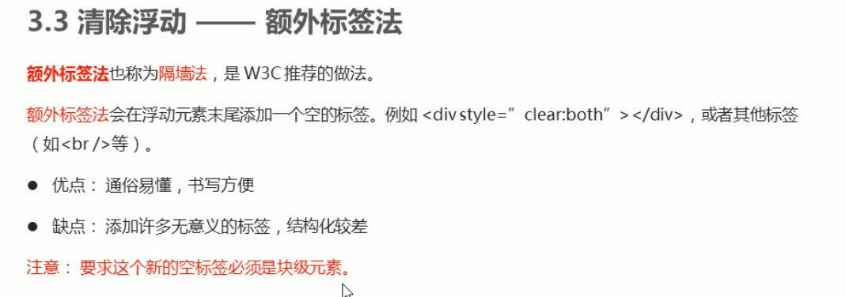

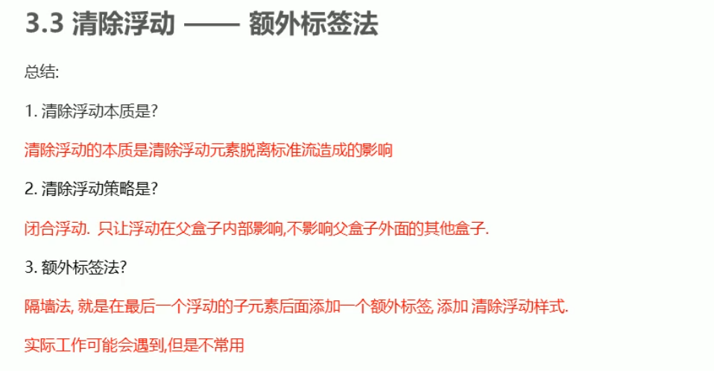

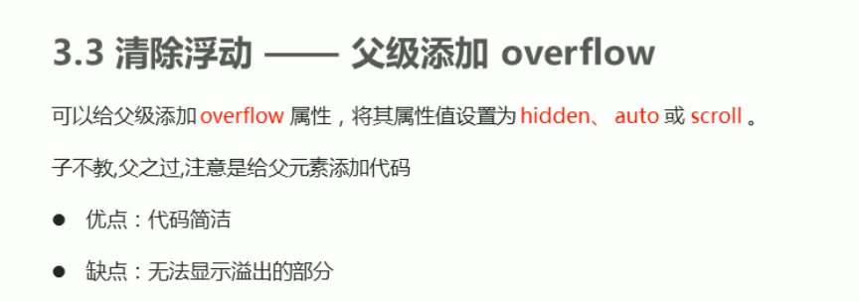

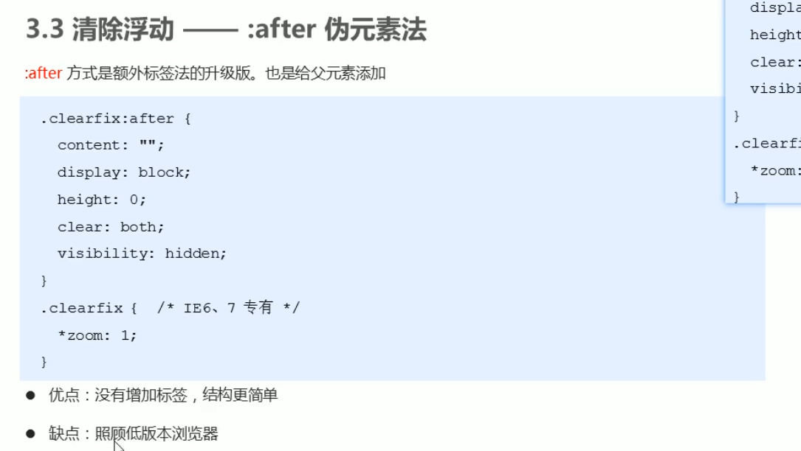

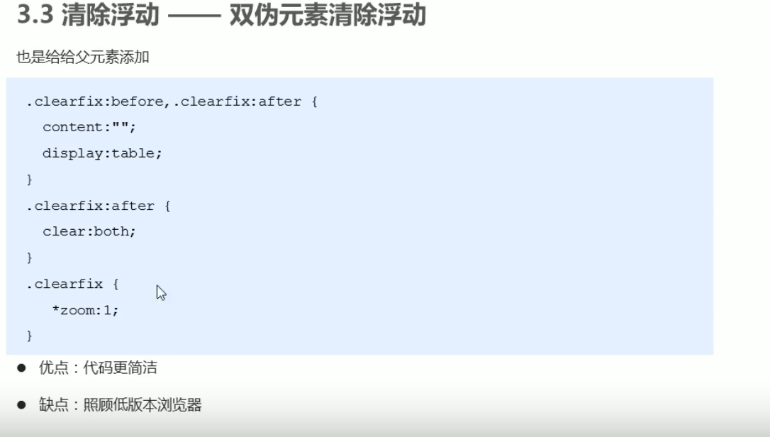

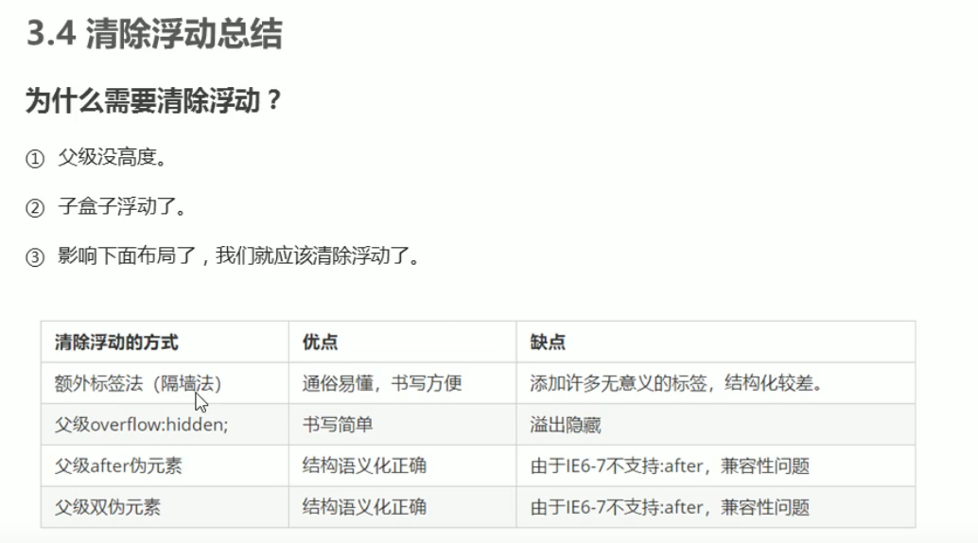

### 网页布局

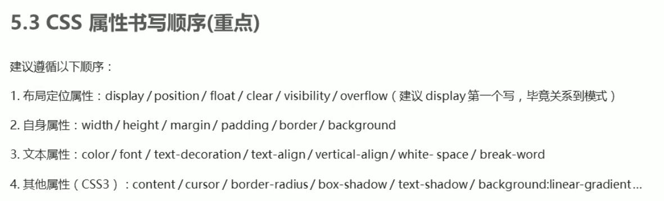

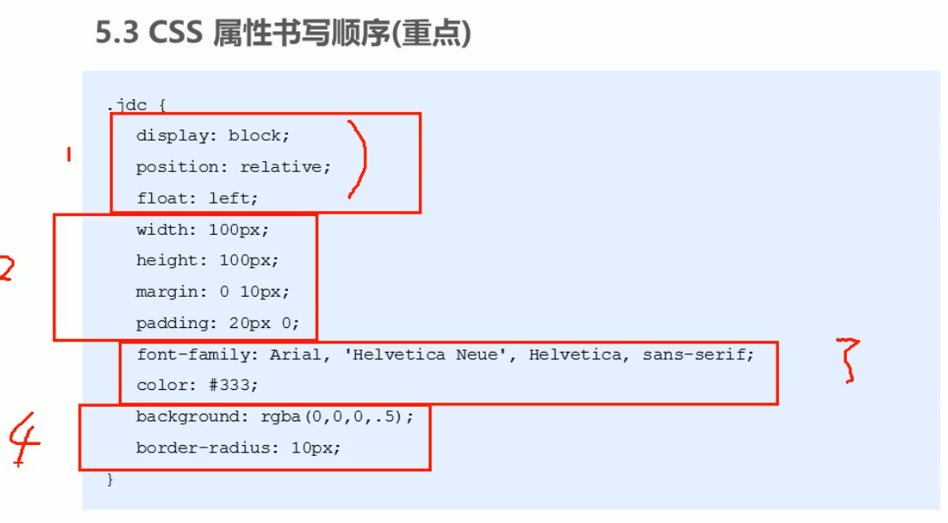

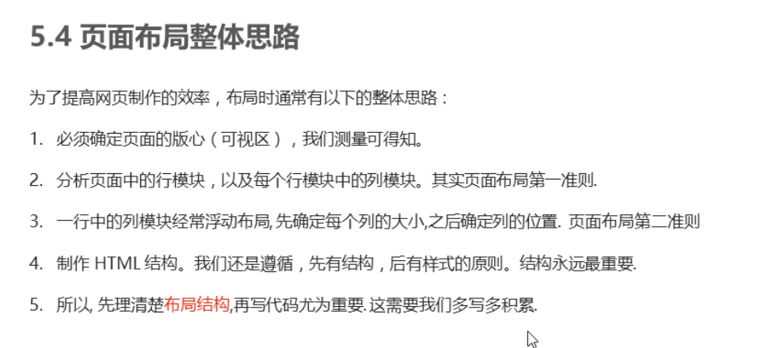

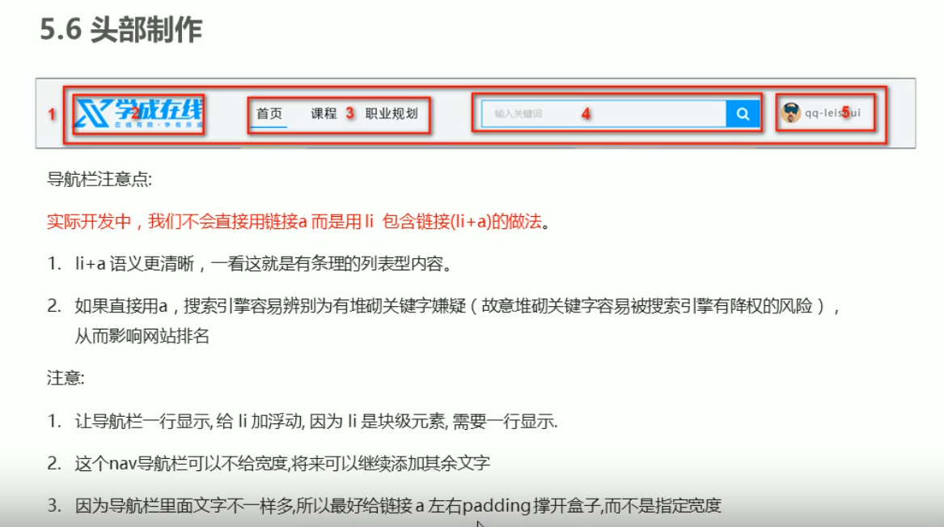

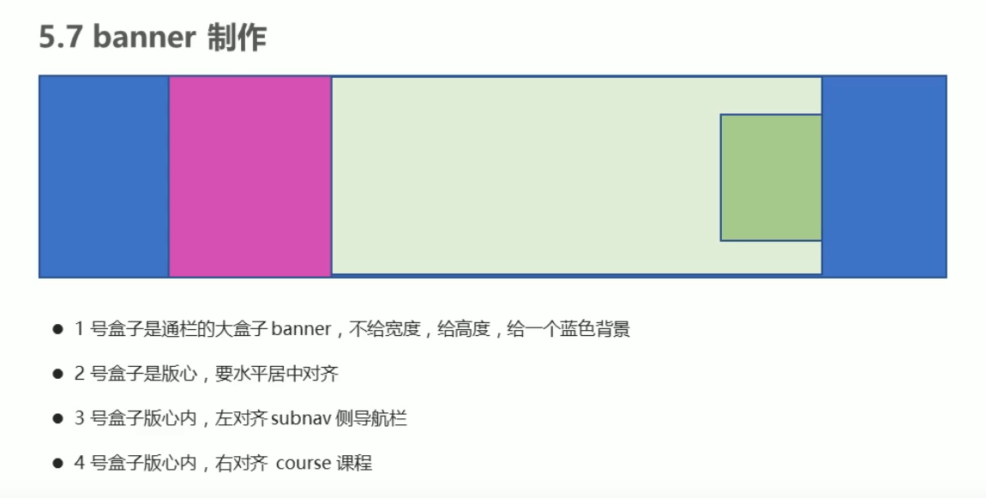

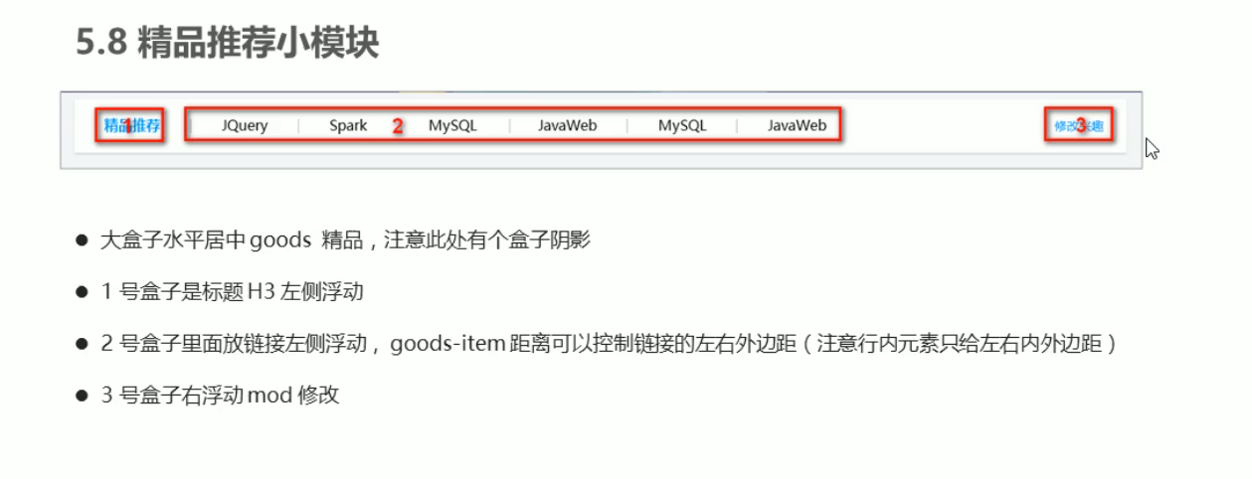

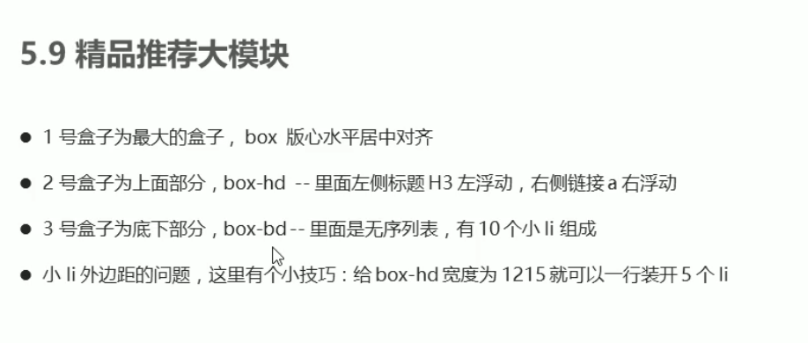

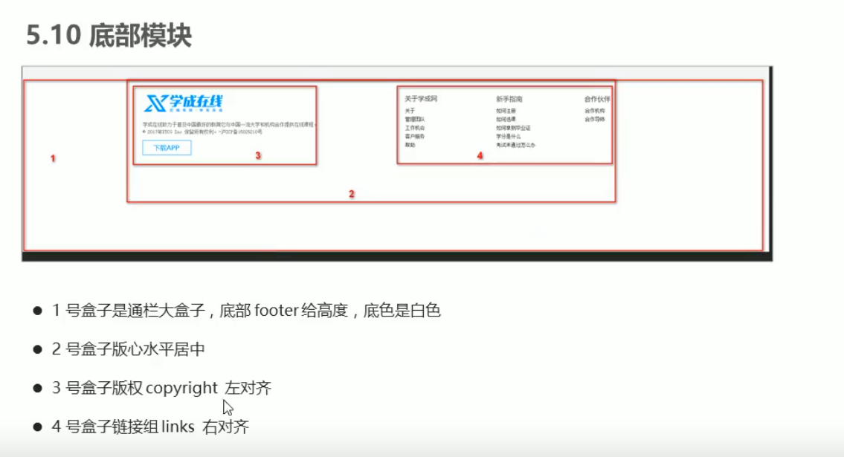

### 定位

#### （1）为什么需要定位

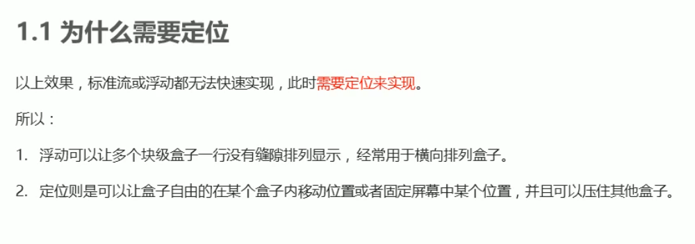

#### （2）定位组成

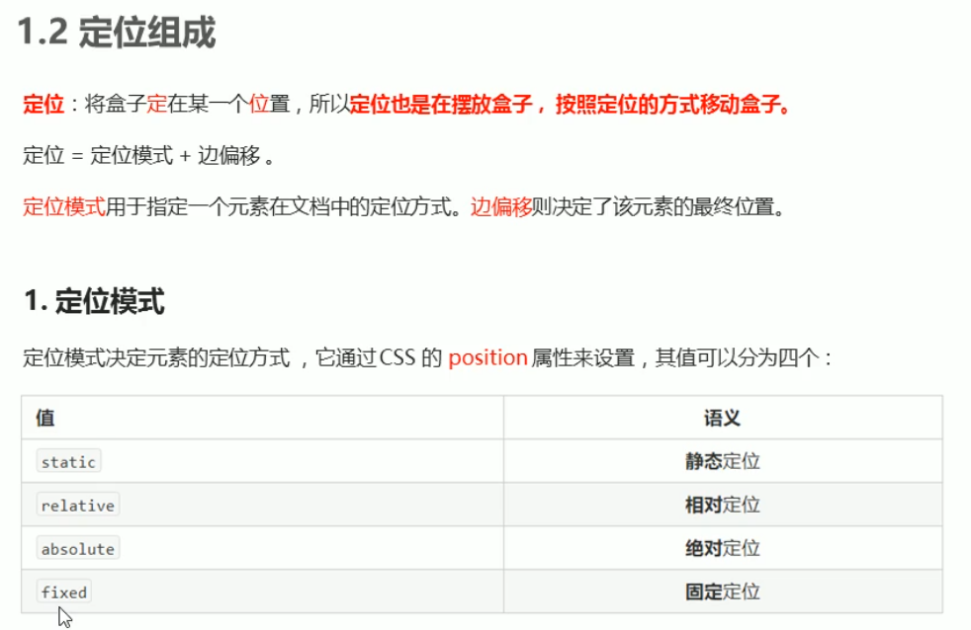

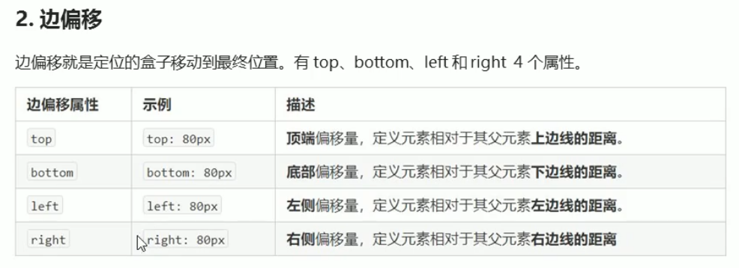

#### 静态定位

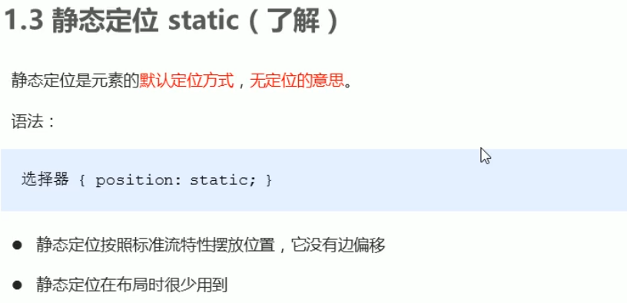

#### 相对定位

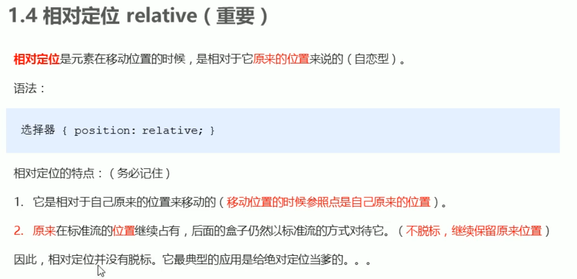

#### 绝对定位

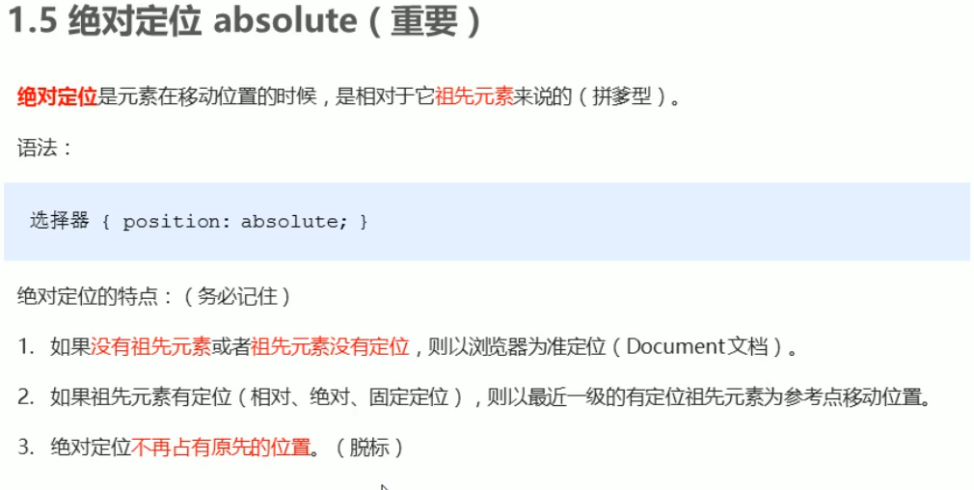

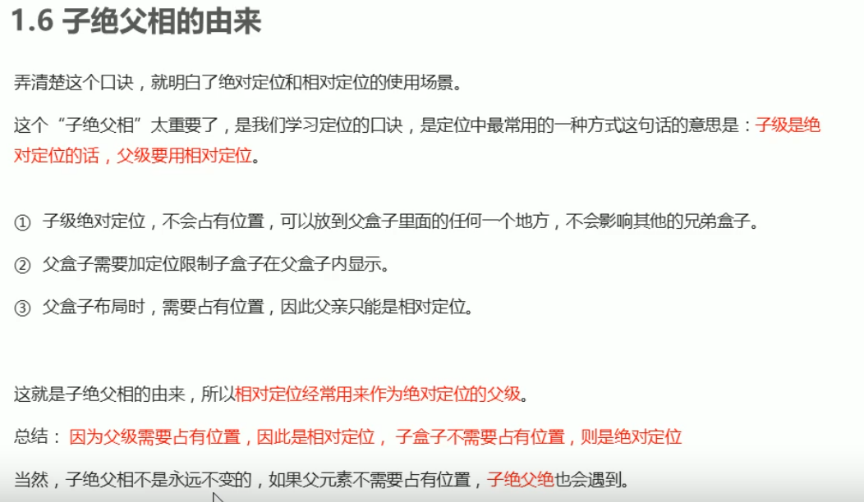

#### 固定定位

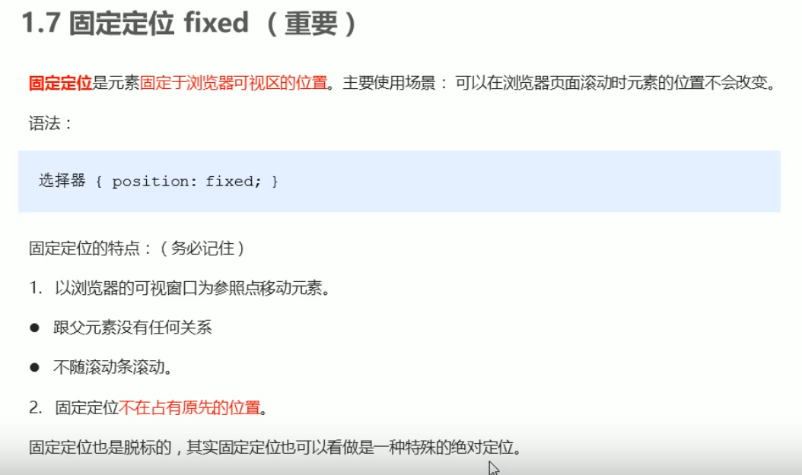

#### 粘性定位

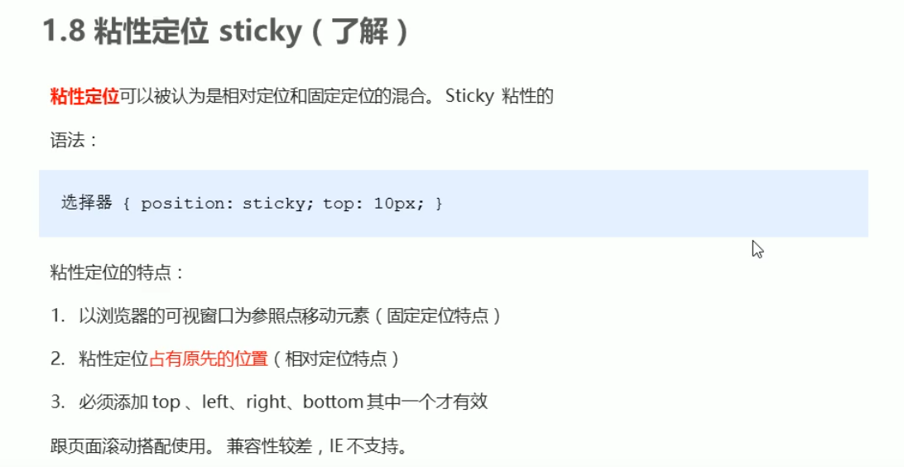

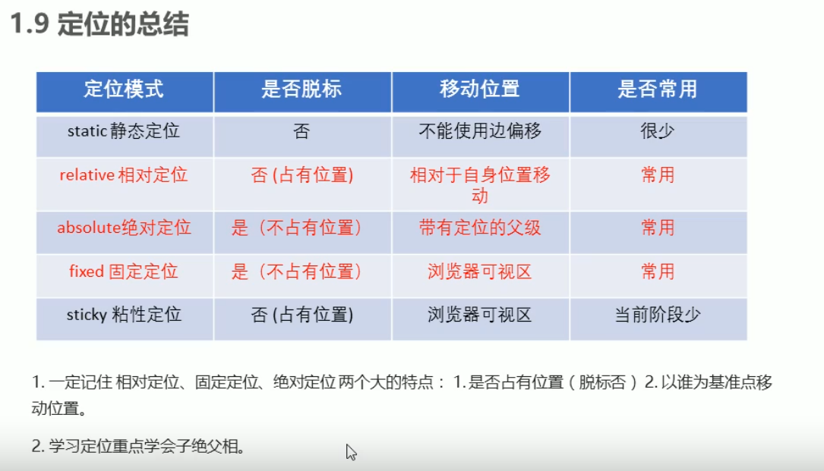

#### 定位的叠放次序

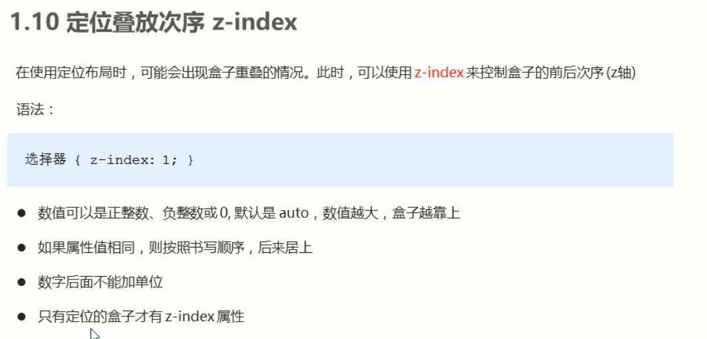

#### 定位的拓展

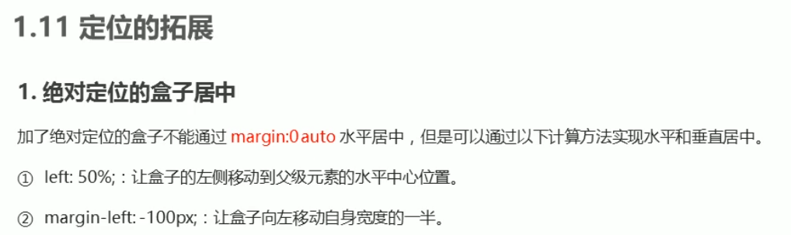

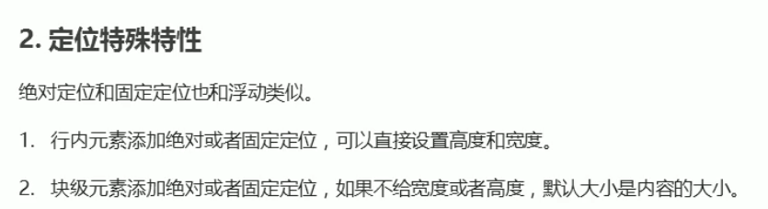

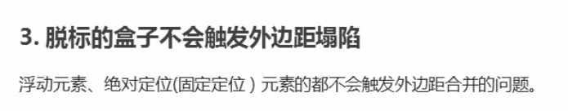

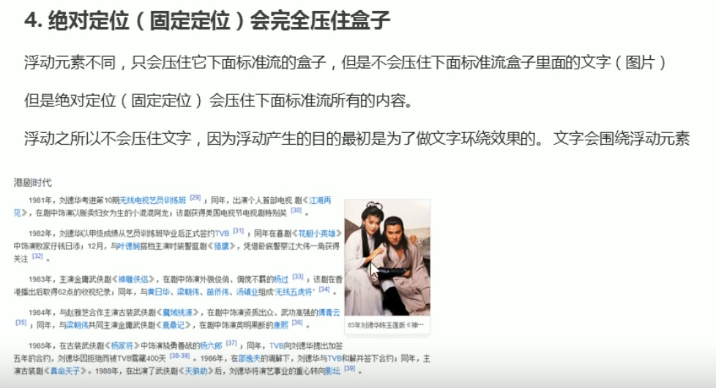

### 阶段总结

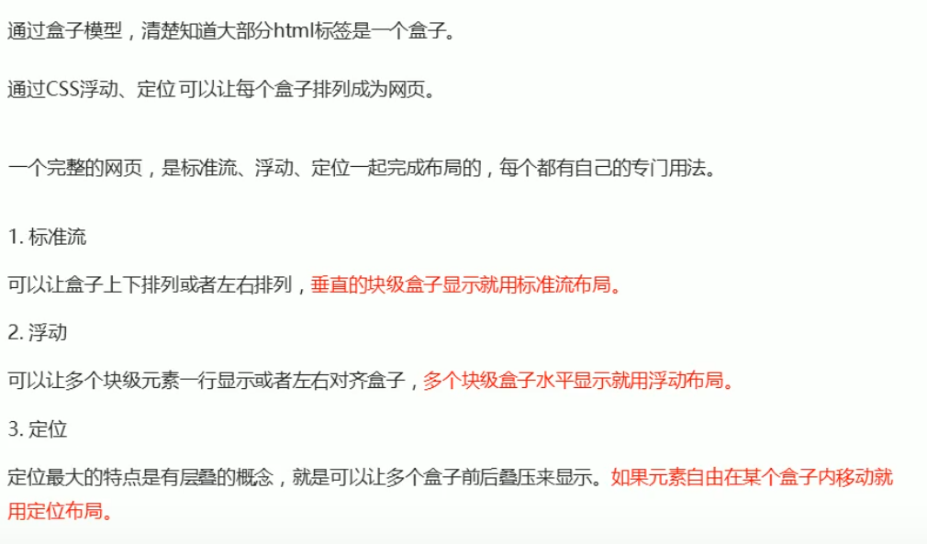

### 元素的显示与隐藏

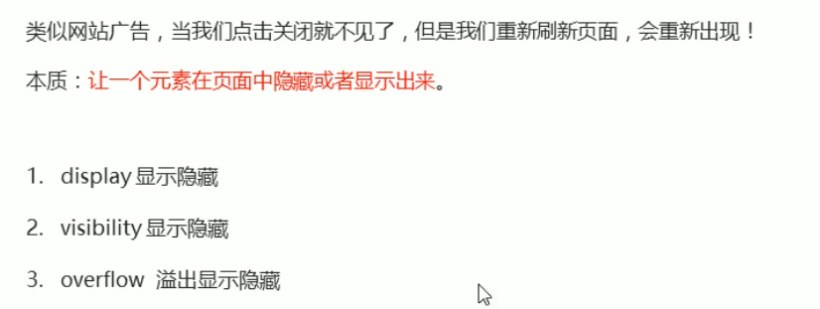

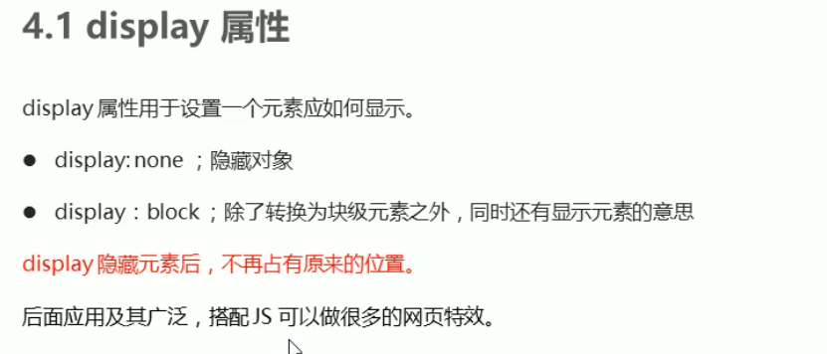

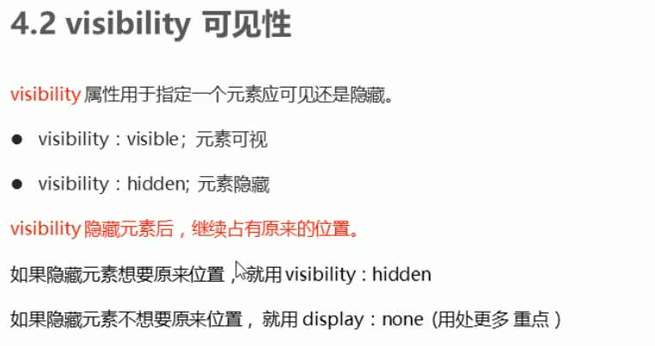

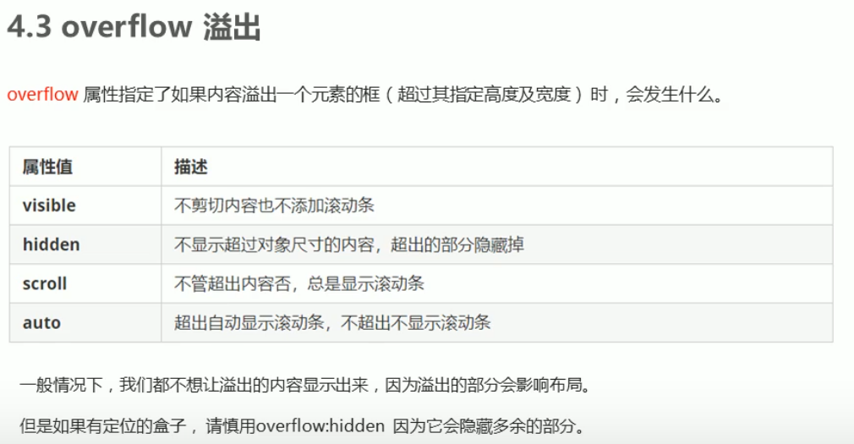

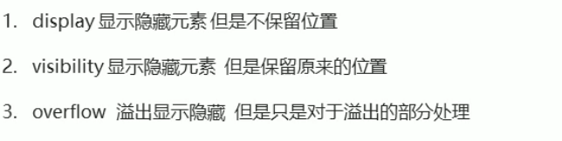

### 高级技巧

#### 精灵图

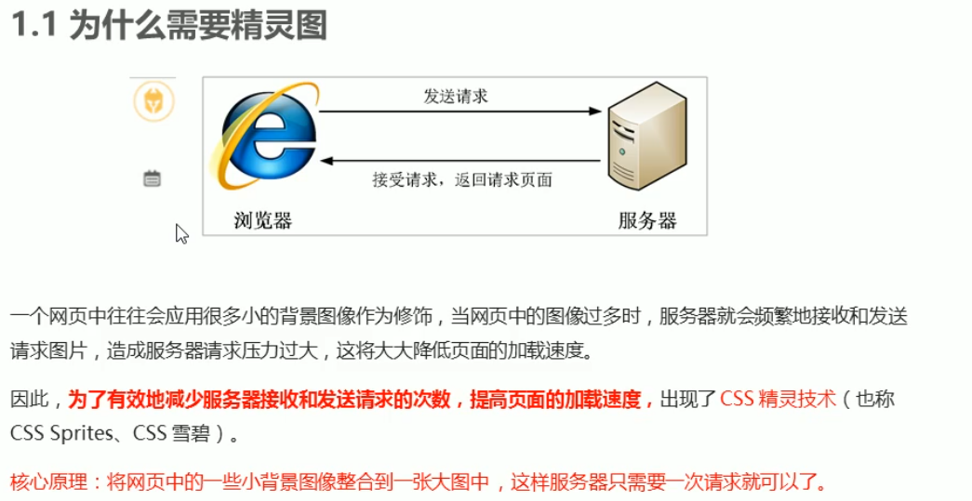

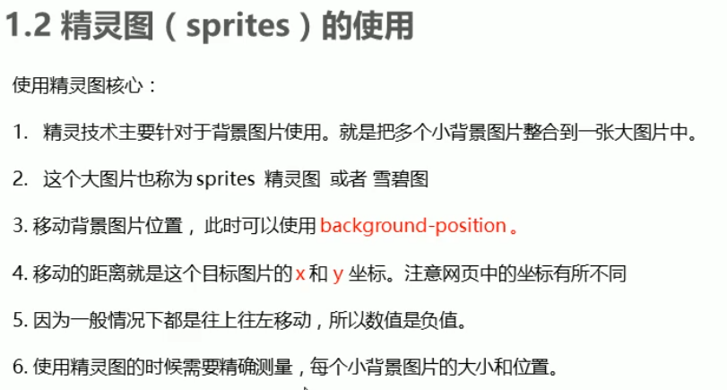

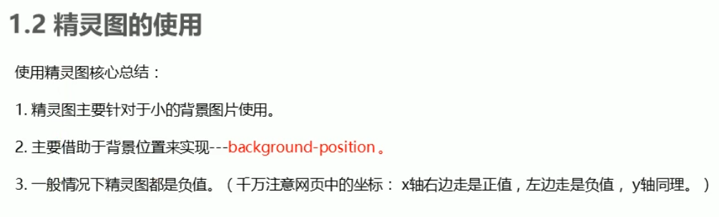

#### 字体图标

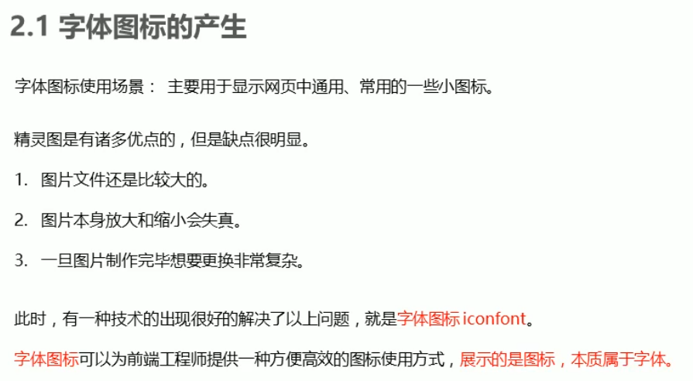

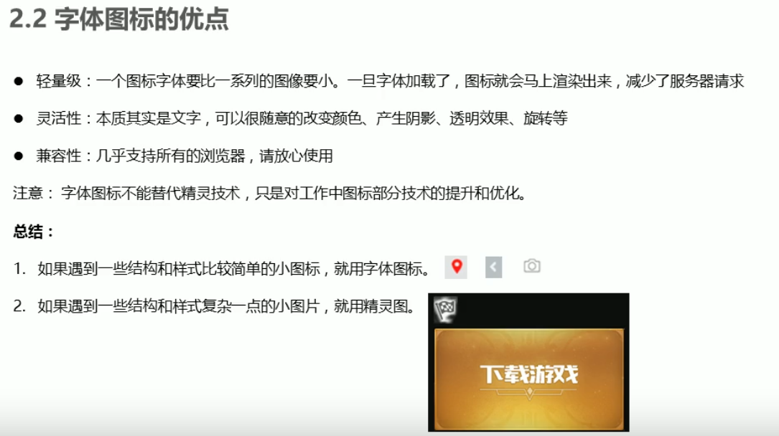

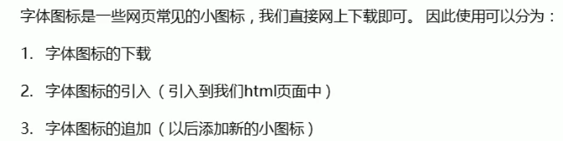

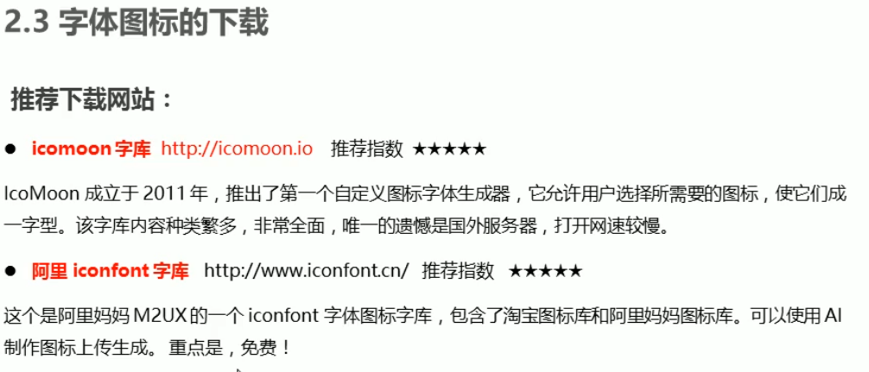

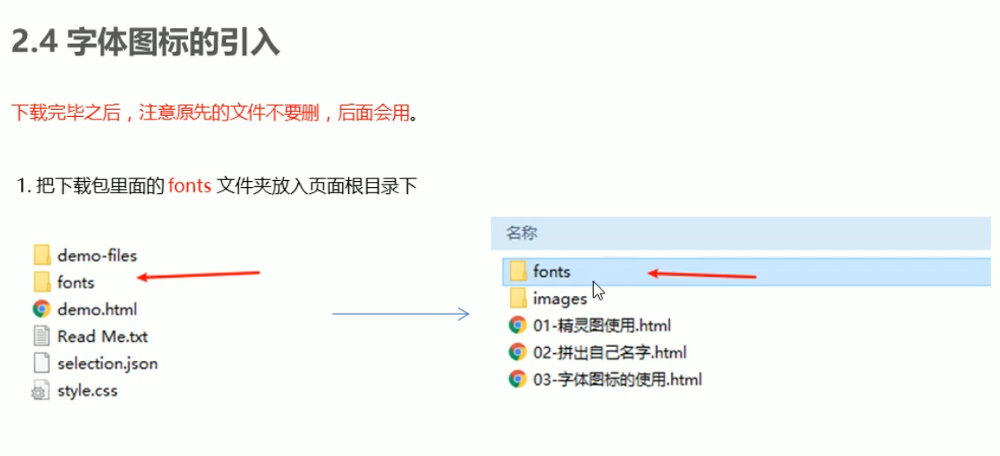

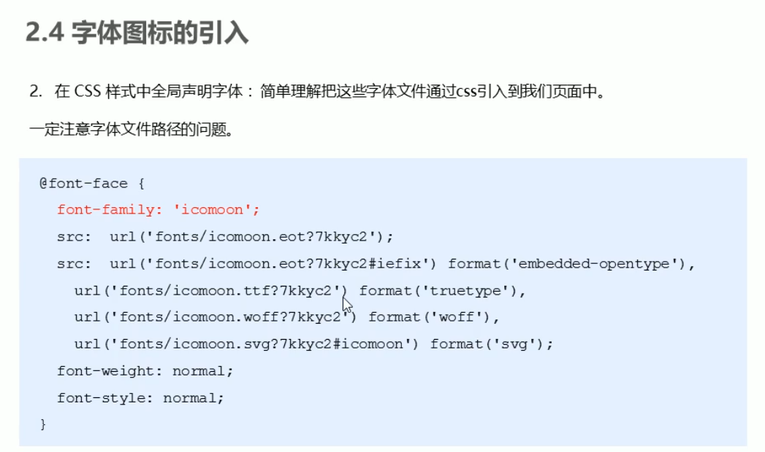

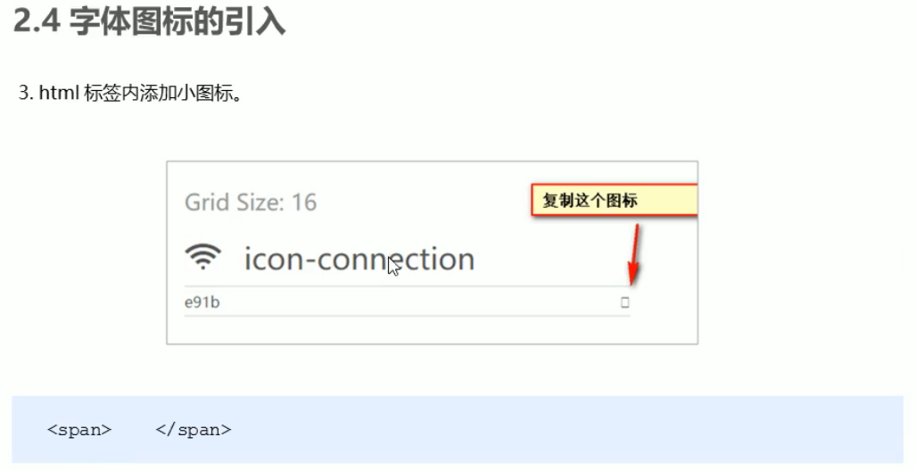

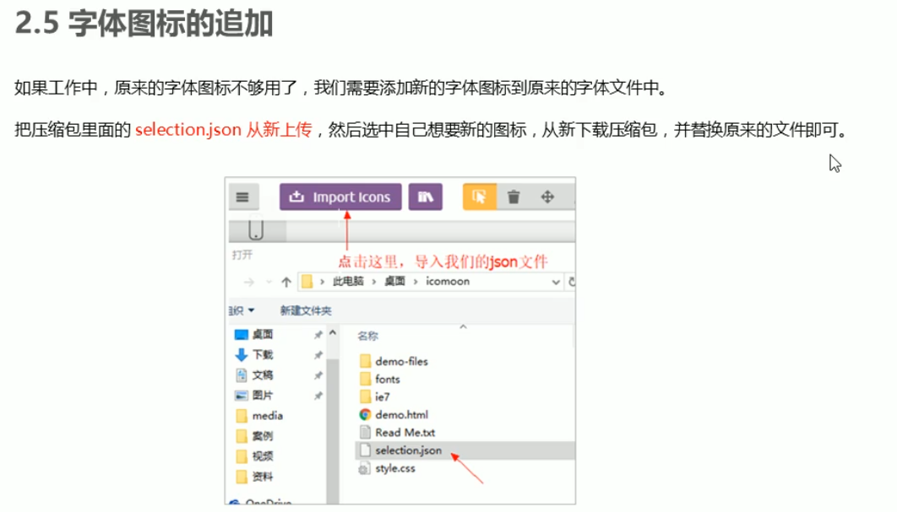

#### CSS三角

        .box {

          width: 0;

      height: 0;

    border: 100px solid transparent;

    border-top-color: blue;

    margin: 10px auto;

   }

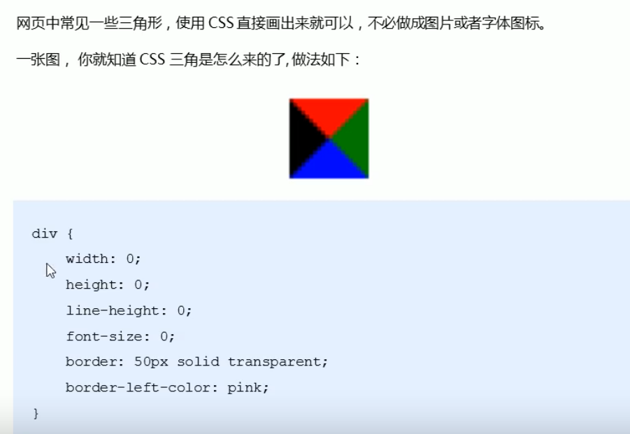

#### CSS用户界面样式

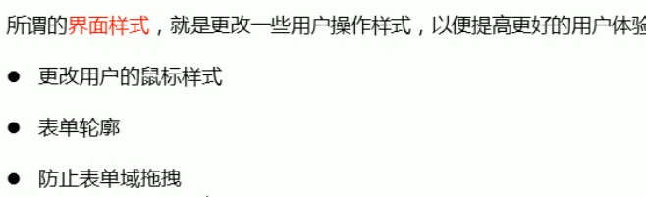

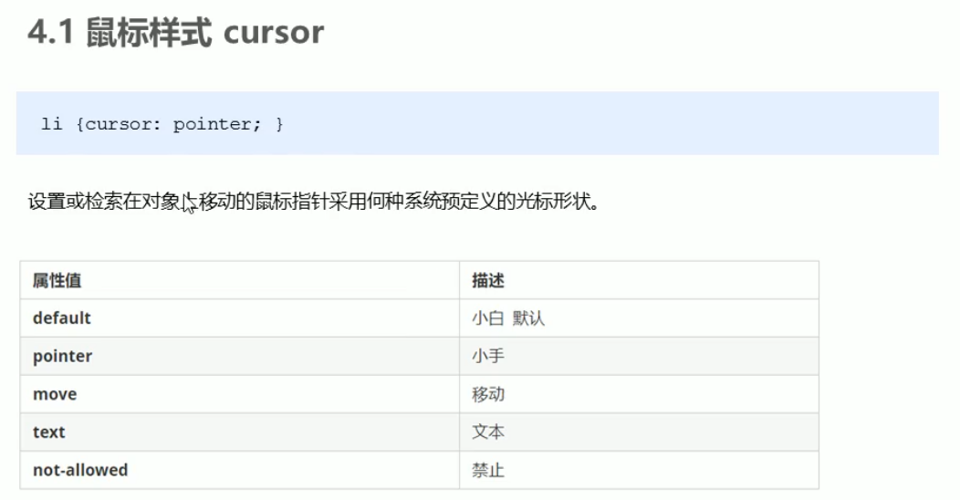

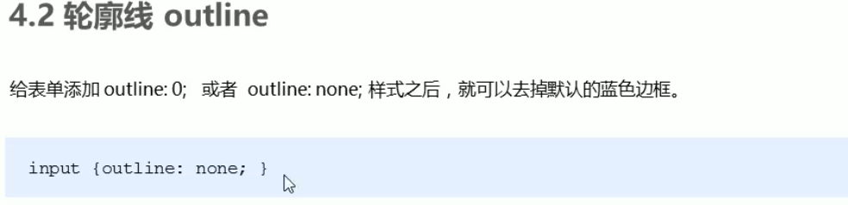

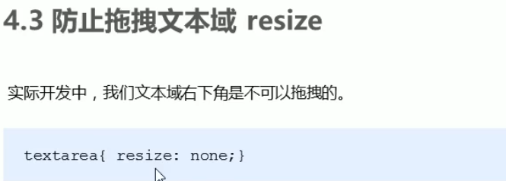

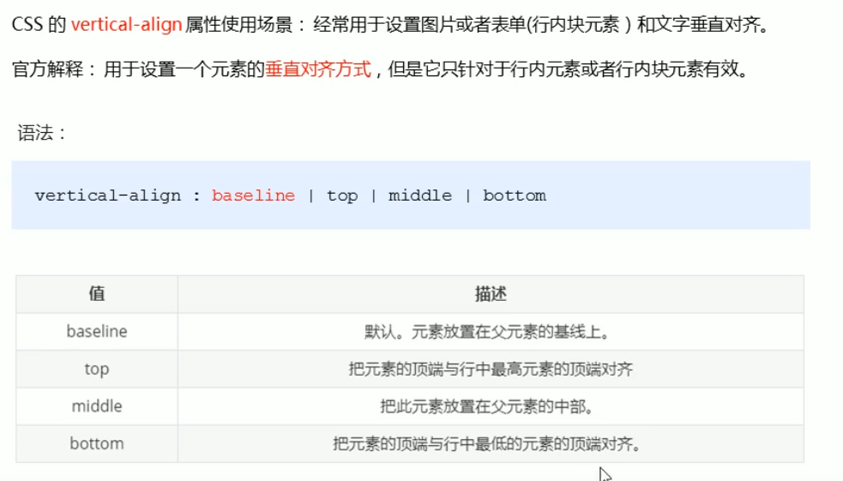

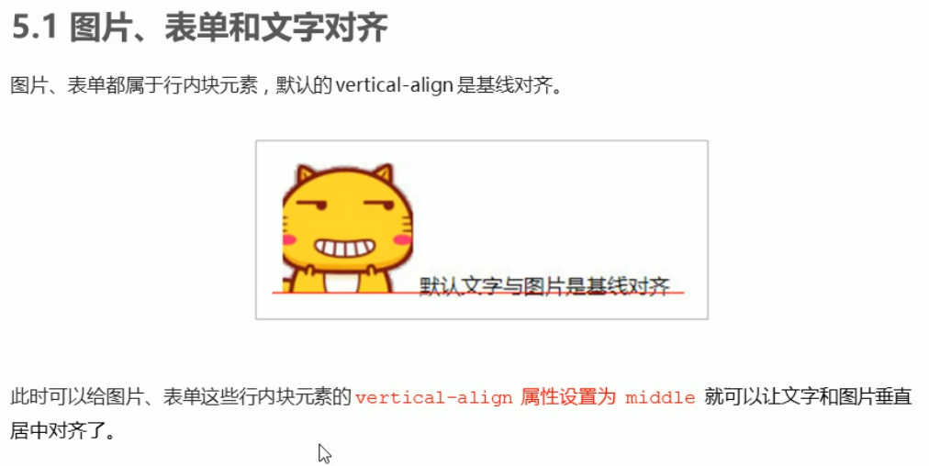

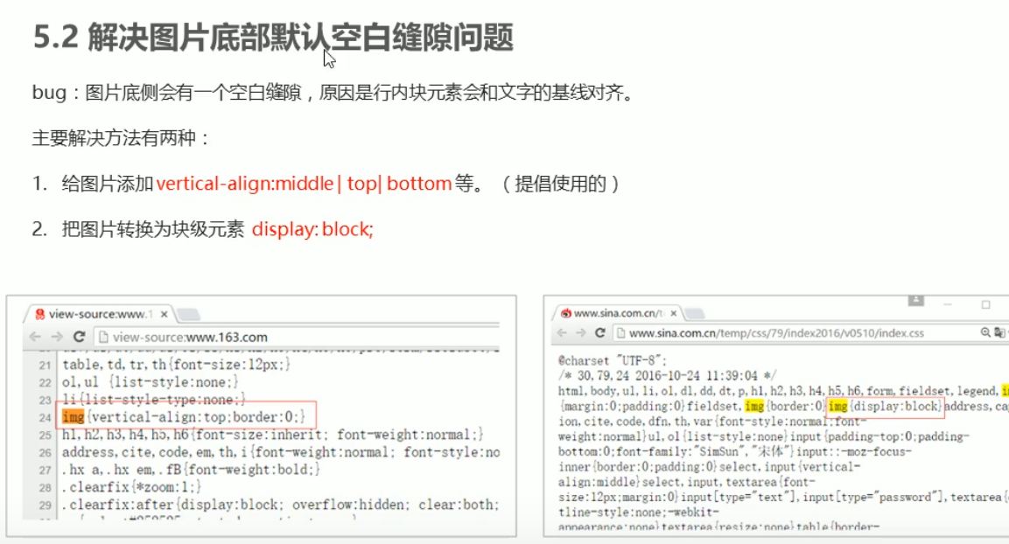

#### 溢出显示省略号

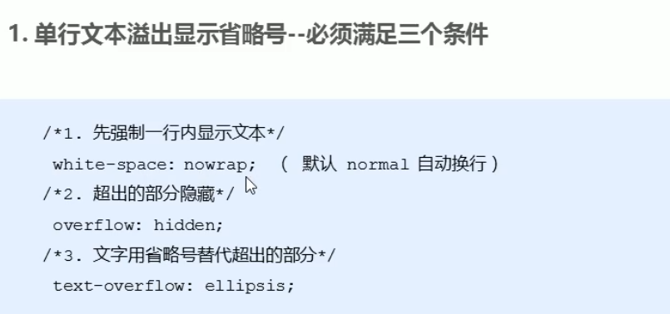

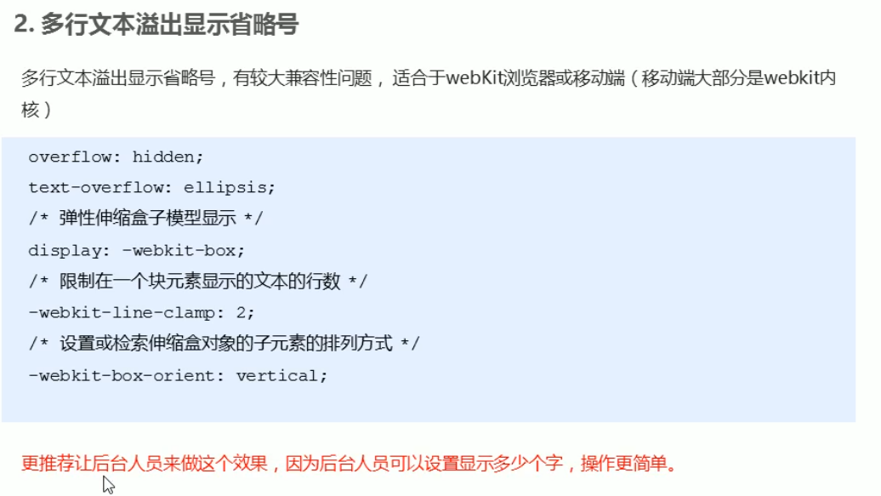

#### (6)布局技巧

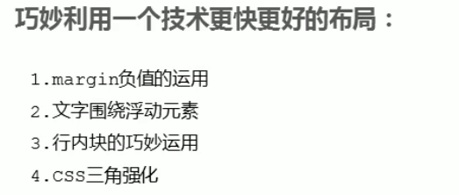

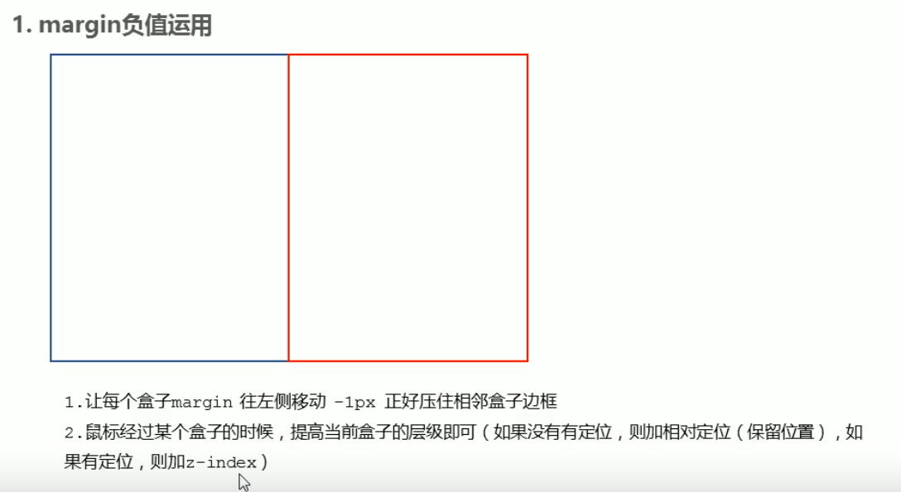

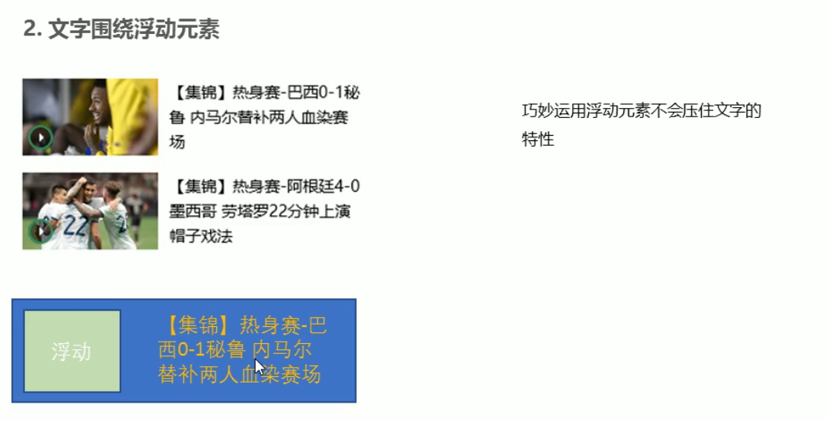

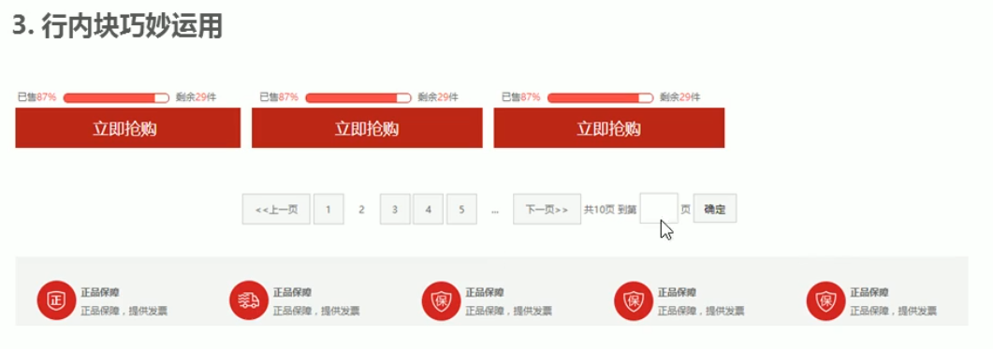

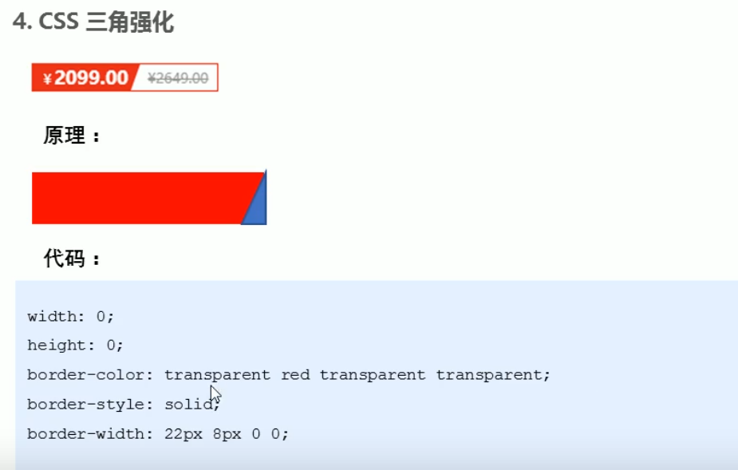

#### CSS的初始化

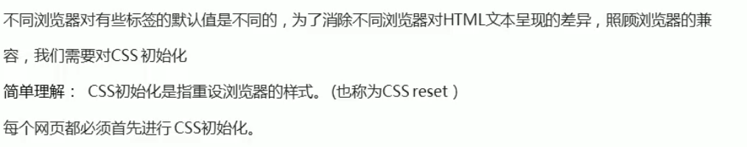

/* 把我们所有标签的内外边距清零 */

* {

margin: 0;

padding: 0

}

/* em 和 i 斜体的文字不倾斜 */

em,

i {

font-style: normal

}

/* 去掉li 的小圆点 */

li {

list-style: none

}

img {

/* border 0 照顾低版本浏览器 如果 图片外面包含了链接会有边框的问题 */

border: 0;

/* 取消图片底侧有空白缝隙的问题 */

vertical-align: middle

}

button {

/* 当我们鼠标经过button 按钮的时候，鼠标变成小手 */

cursor: pointer

}

a {

color: #666;

text-decoration: none

}

a:hover {

color: #c81623

}

button,

input {

/* "\5B8B\4F53" 就是宋体的意思 这样浏览器兼容性比较好 */

font-family: Microsoft YaHei, Heiti SC, tahoma, arial, Hiragino Sans GB, "\5B8B\4F53", sans-serif

}

body {

/* CSS3 抗锯齿形 让文字显示的更加清晰 */

-webkit-font-smoothing: antialiased;

background-color: #fff;

font: 12px/1.5 Microsoft YaHei, Heiti SC, tahoma, arial, Hiragino Sans GB, "\5B8B\4F53", sans-serif;

color: #666

}

.hide,

.none {

display: none

}

/* 清除浮动 */

.clearfix:after {

visibility: hidden;

clear: both;

display: block;

content: ".";

height: 0

}

.clearfix {

*zoom: 1

}

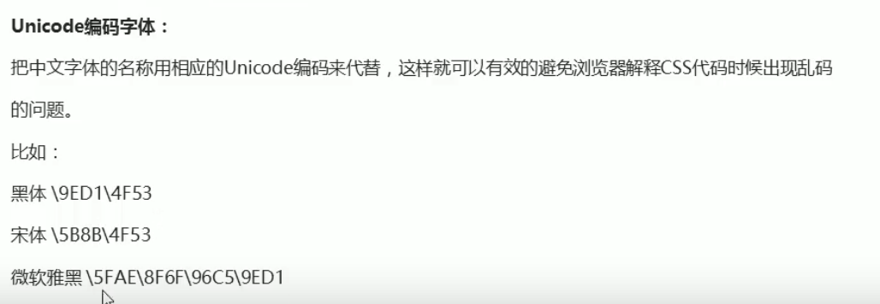

### 动画

#### （1）2D转换

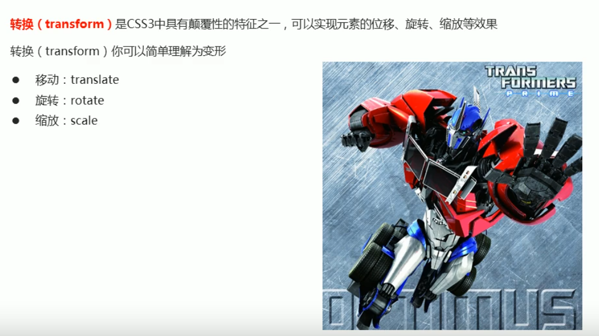

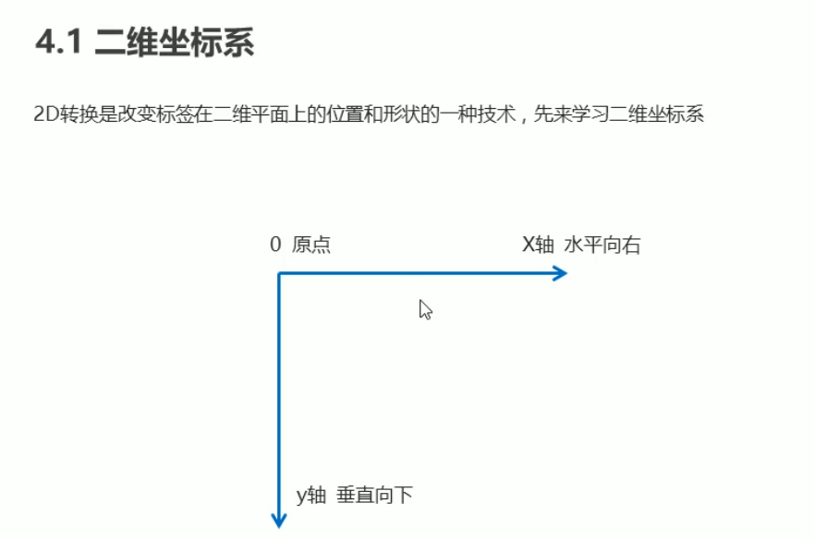

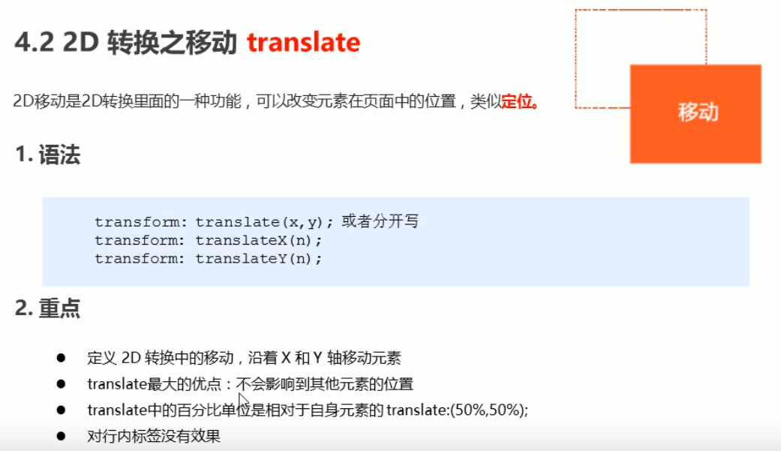

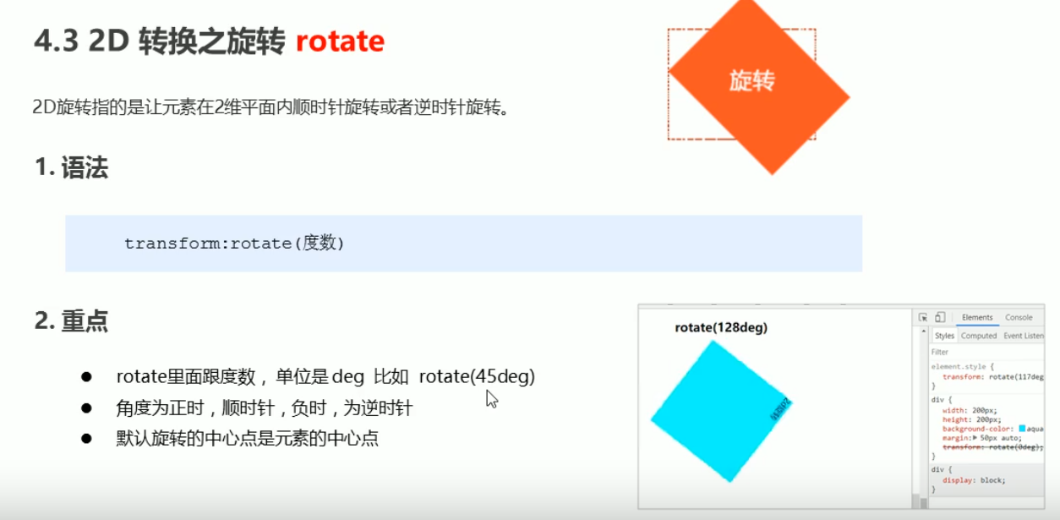

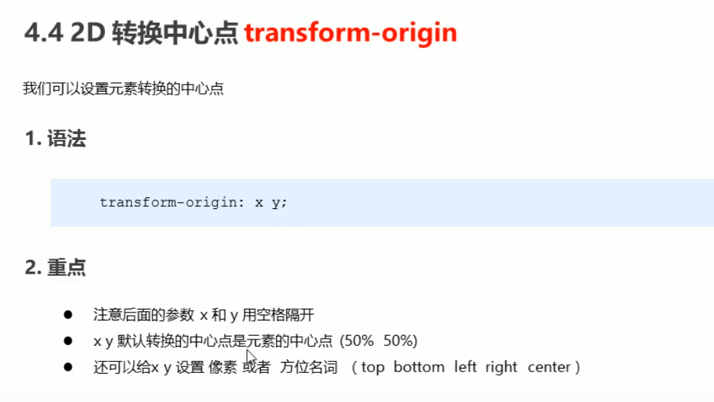

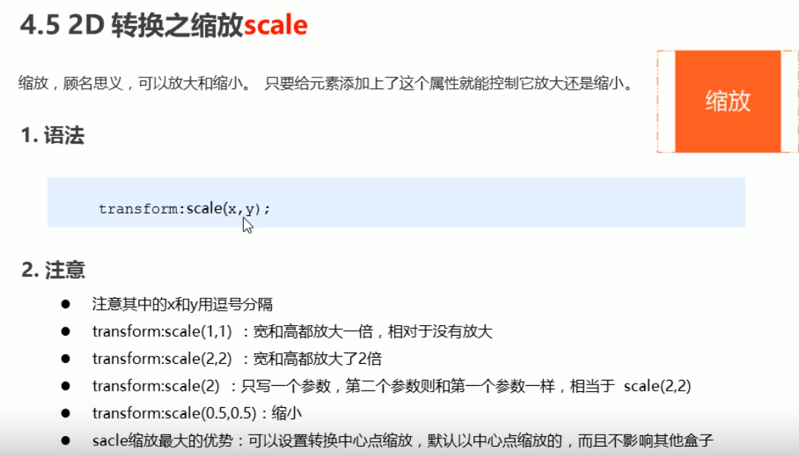

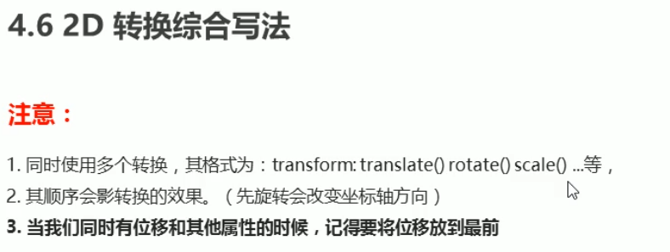

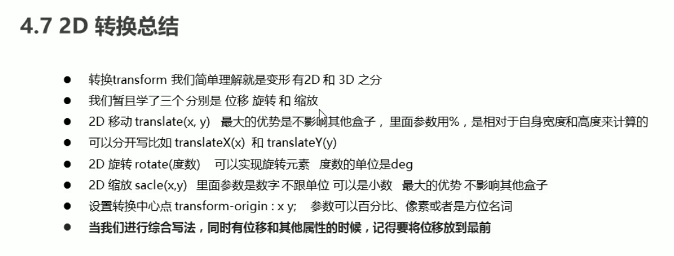

#### （4）动画

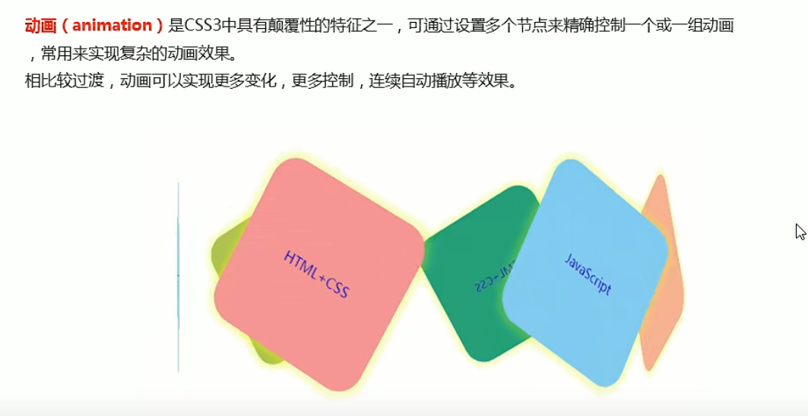

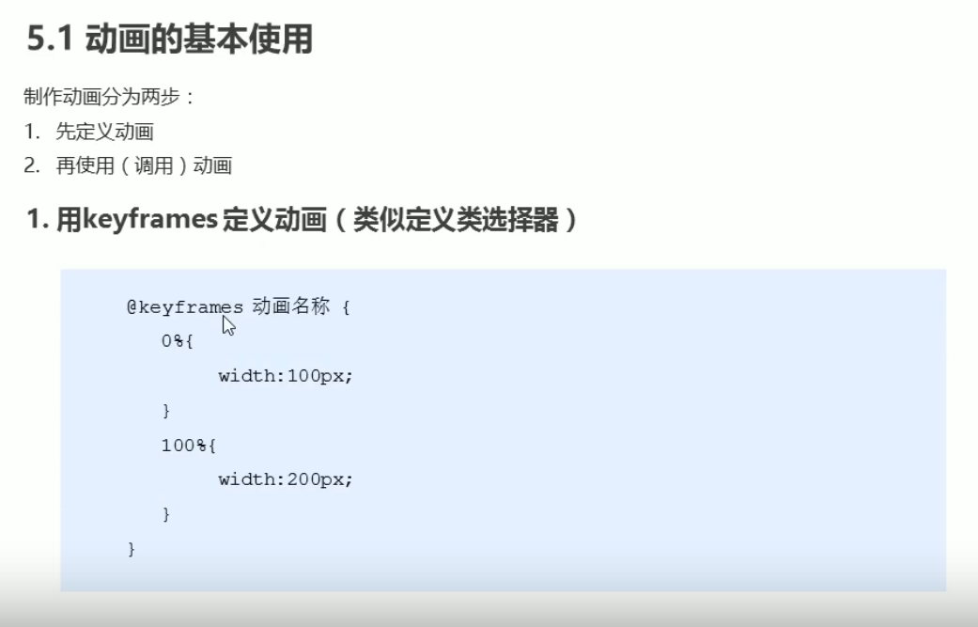

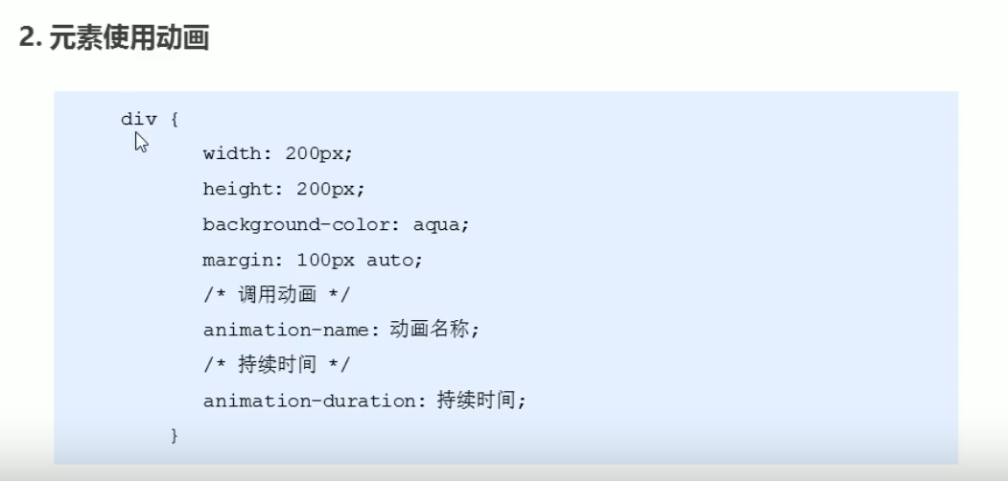

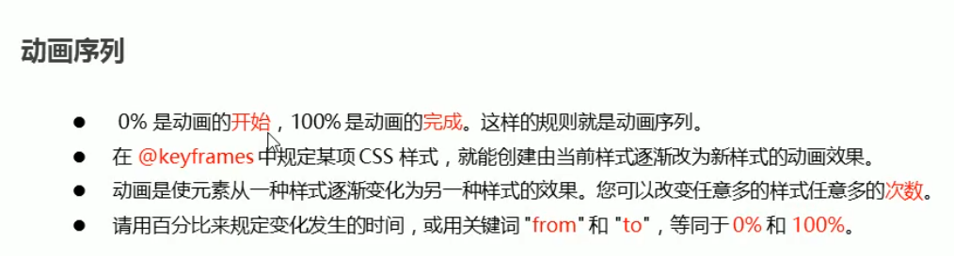

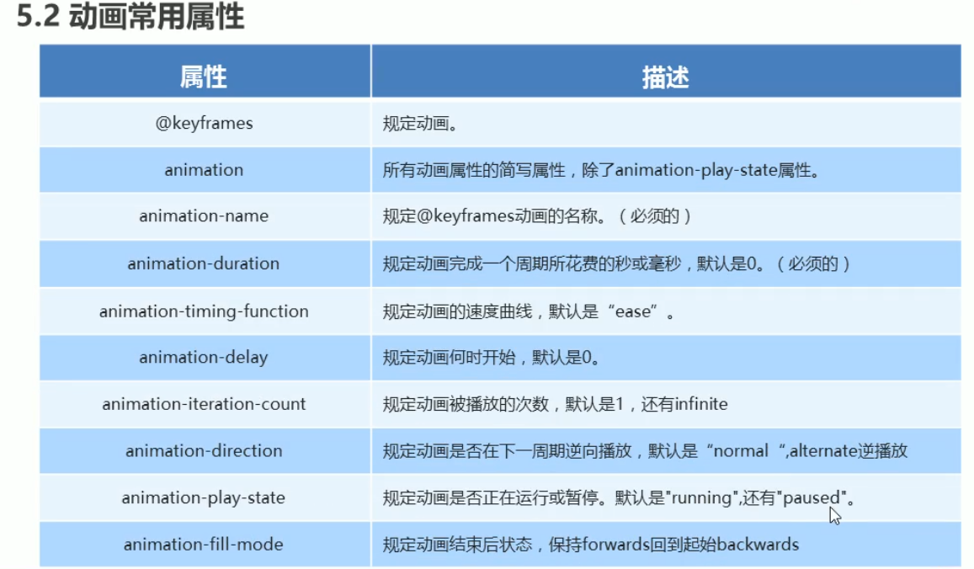

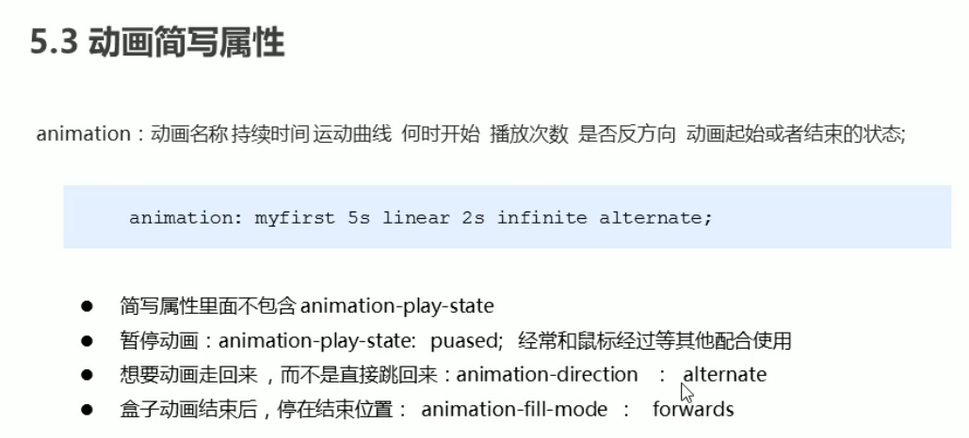

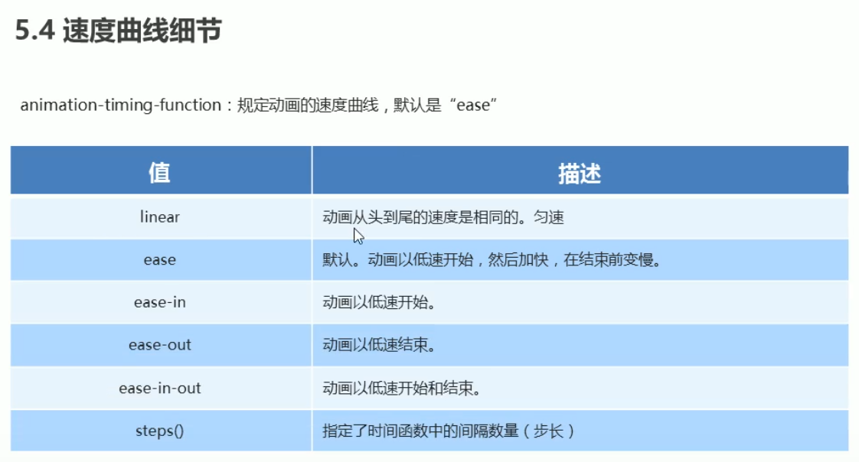

### 21.3D

#### 1.三维坐标系

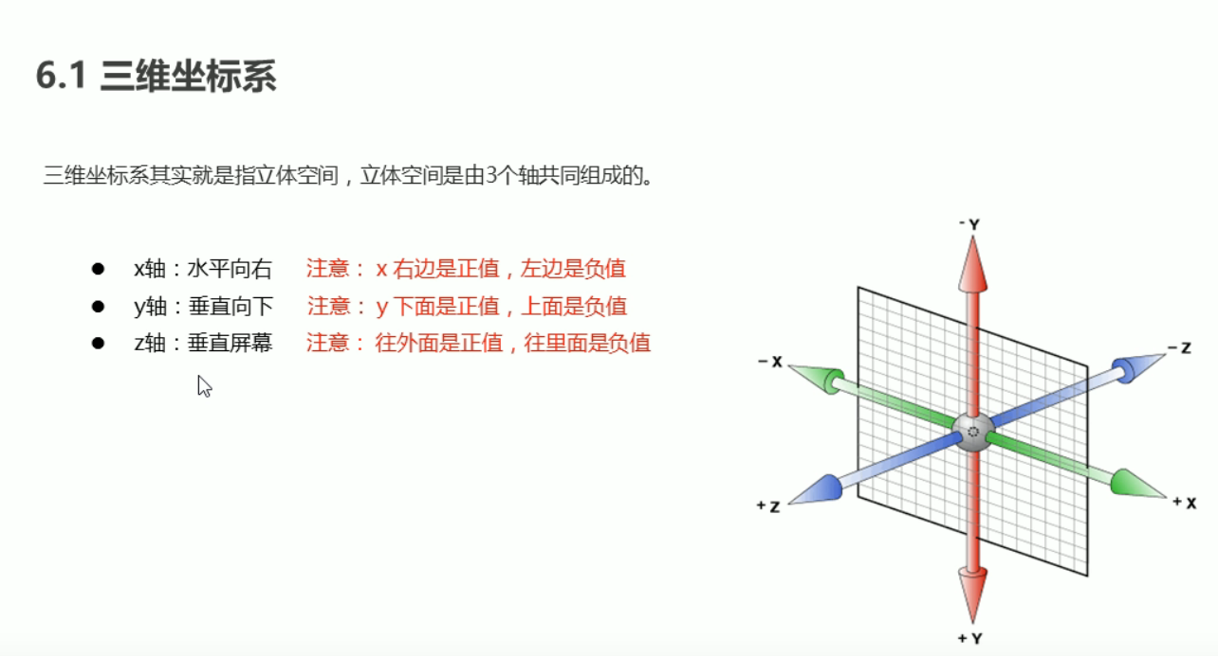

#### 2.3D变换

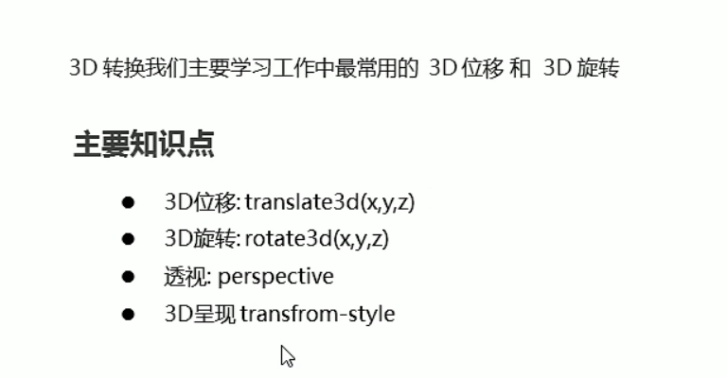

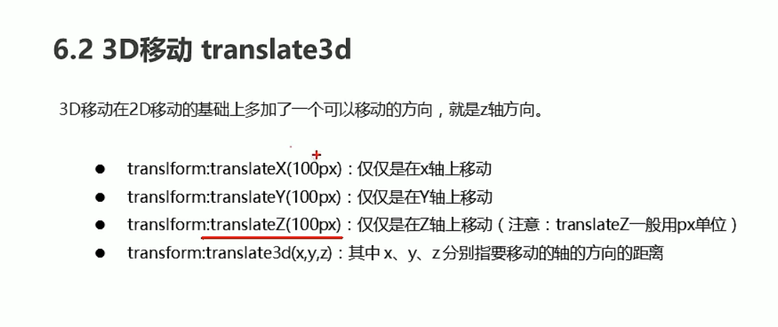

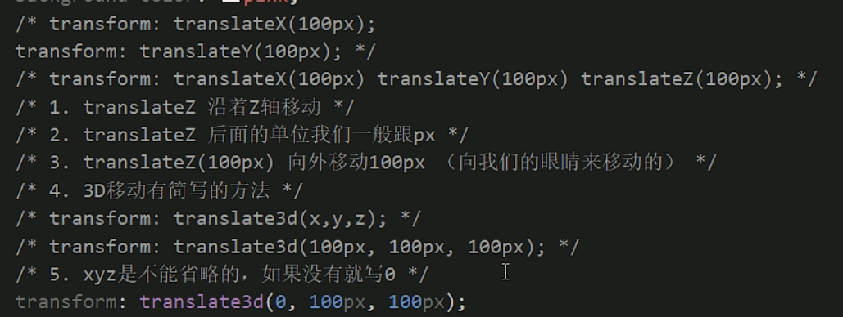

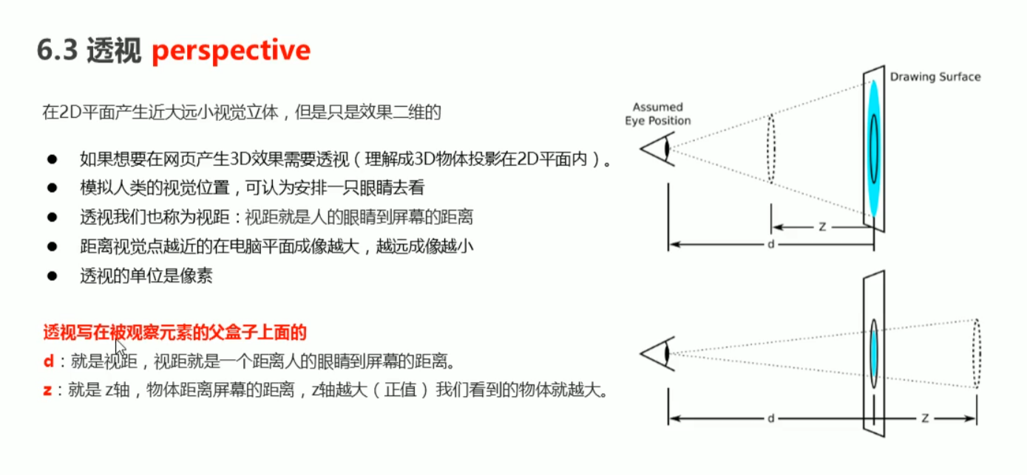

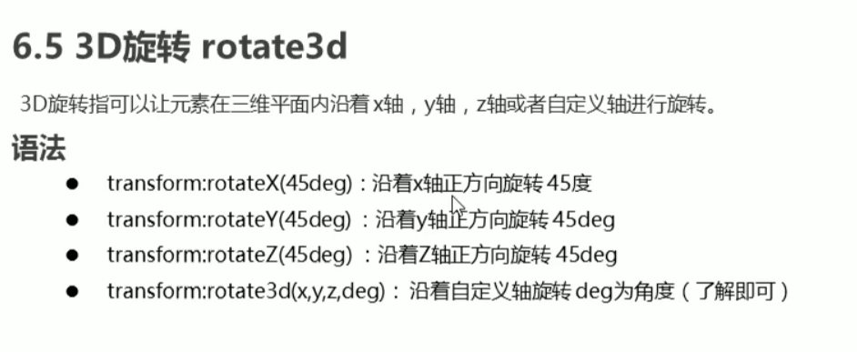

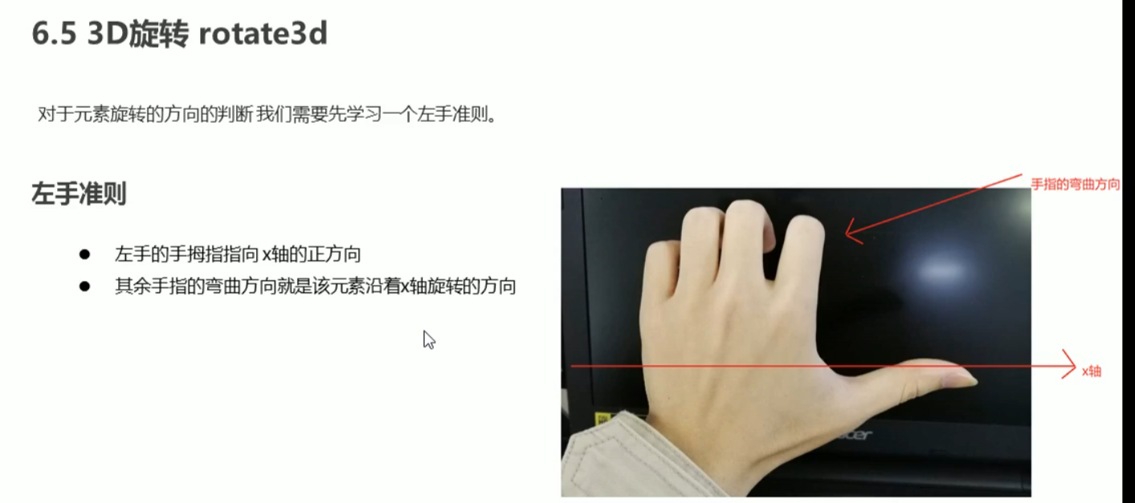

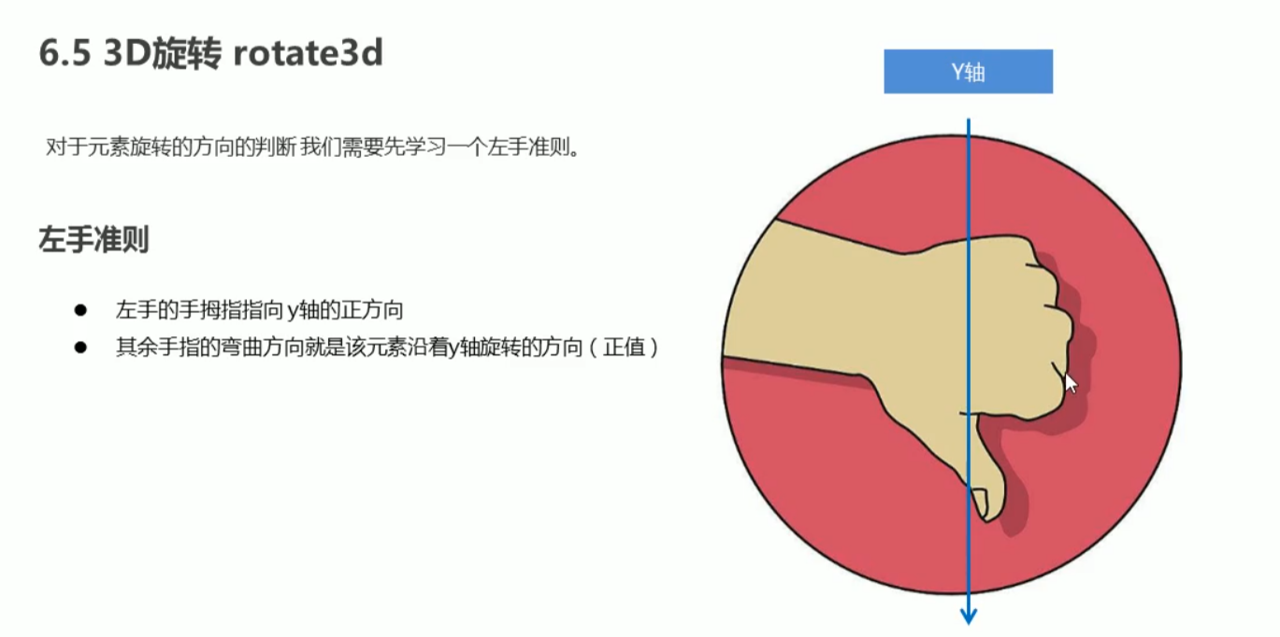

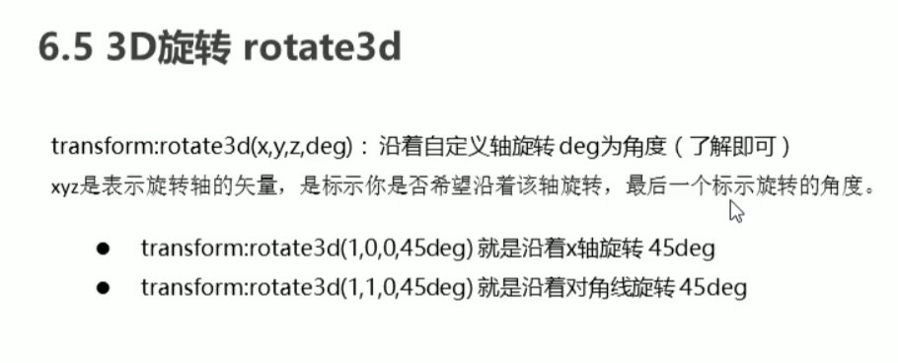

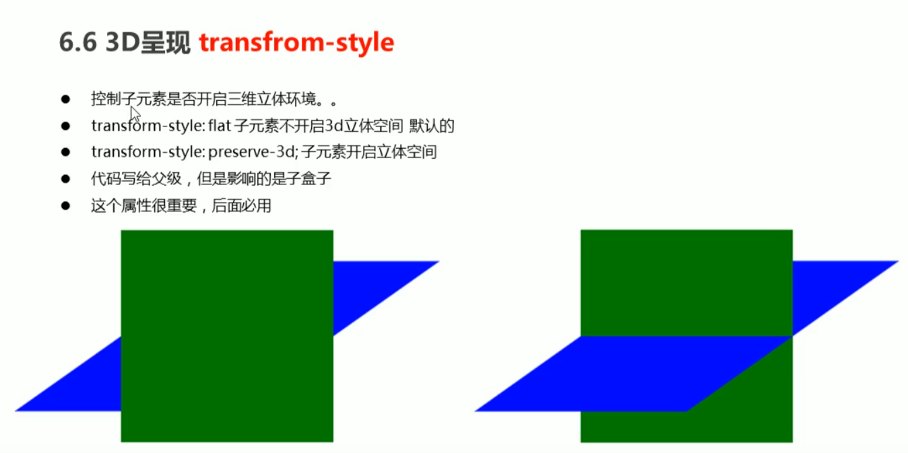

### 私有前缀

